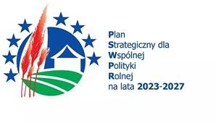

INSTRUKCJA WYPEŁNIANIA WNIOSKU O PRZYZNANIE POMOCY W RAMACH PLANU STRATEGICZNEGO DLA WSPÓLNEJ POLITYKI ROLNEJ NA LATA 2023-2027
DLA INTERWENCJI I.13.1 LEADER/ROZWÓJ LOKALNY KIEROWANY PRZEZ SPOŁECZNOŚĆ (RLKS) – KOMPONENT WDRAŻANIE LSR
WERSJA 3
I. Informacje wstępne

Niniejsza instrukcja przeznaczona jest dla wnioskodawców ubiegających się o przyznanie pomocy finansowej w ramach interwencji I.13.1 „LEADER/Rozwój Lokalny Kierowany przez Społeczność (RLKS) – komponent Wdrażanie LSR” z wyłączeniem projektów grantowych (zwanej dalej I.13.1), o której mowa w Planie Strategicznym WPR na lata 2023-2027, przyznawanej na zasadach określonych w Regulaminie naboru wniosków o przyznanie pomocy dla interwencji I.13.1 LEADER/Rozwój Lokalny Kierowany przez Społeczność (RLKS) – komponent Wdrażanie LSR w ramach Planu Strategicznego dla Wspólnej Polityki Rolnej na lata 2023-2027.
Informacje ogólne
- Przed wypełnieniem formularza wniosku o przyznanie pomocy w ramach I.13.1 (zwanego dalej wnioskiem) należy zapoznać się z:
  - zasadami przyznawania pomocy, zawartymi w dokumentach opracowanych przez Ministra Rolnictwa i Rozwoju Wsi:
    - Wytycznych podstawowych w zakresie pomocy finansowej w ramach Planu Strategicznego dla Wspólnej Polityki Rolnej na lata 2023-2027 (https://www.gov.pl/web/rolnictwo/wytyczne-podstawowe-w-zakresie-pomocy-finansowej-w-ramach-planu-strategicznego-dla-wspolnej-polityki-rolnej-na-lata-20232027) ,
    - Wytycznych szczegółowych w zakresie przyznawania i wypłaty pomocy finansowej w ramach Planu Strategicznego dla Wspólnej Polityki Rolnej na lata 2023–2027 dla interwencji I.13.1 LEADER / Rozwój Lokalny Kierowany przez Społeczność (RLKS) – komponent Wdrażanie LSR (https://www.gov.pl/web/rolnictwo/wytyczne-szczegolowe-w-zakresie-przyznawania-i-wyplaty- pomocy-finansowej-w-ramach-planu-strategicznego-dla-wspolnej-polityki-rolnej-na-lata-20232027-dla-interwencji-i131-leaderrozwoj-lokalny-kierowany-przez-spolecznosc-rlks--komponent-wdrazanie-lsr)
  - „Regulaminem naboru wniosków o przyznanie pomocy dla interwencji I.13.1 „LEADER/Rozwój Lokalny Kierowany przez Społeczność (RLKS) – komponent Wdrażanie LSR” w ramach Planu Strategicznego dla Wspólnej Polityki Rolnej na lata 2023-2027”
  - wskazówkami dotyczącymi wypełniania wniosku zamieszczonymi w niniejszej instrukcji.
- Formularz wniosku jest uniwersalny. Wnioskodawca wypełnia go, jeśli:

- występuje o przyznanie pomocy w formie płatności ryczałtowej lub zwrotu części kosztów kwalifikowalnych;
- na pisemne wezwanie lokalnej grupy działania (zwanej dalej LGD)/samorządu województwa (zwanego dalej SW), dokonuje korekty treści złożonego wcześniej wniosku.
- Wniosek wypełnia się i składa wyłącznie za pośrednictwem udostępnianej przez ARiMR Platformy Usług Elektronicznych (zwanej dalej PUE). Wniosek jest dostępny dla użytkownika zalogowanego do PUE. Złożenie wniosku jest możliwe po wypełnieniu wszystkich wymaganych pól oraz dołączeniu niezbędnych załączników.
- Wniosek składa się w terminie naborów ogłaszanych przez lokalne grupy działania. W jednym naborze wniosków można złożyć tylko jeden wniosek. PUE blokuje możliwość złożenia więcej niż jednego wniosku w jednym naborze.
- W trakcie trwania naboru wniosków nie ma możliwości dokonywania zmian w odniesieniu do złożonego wniosku, natomiast Wnioskodawca, chcąc wprowadzić zmiany, może wycofać wniosek w trakcie trwania naboru i złożyć go ponownie.
- Szczegółowe zasady dotyczące składania wniosku i jego rozpatrywania zawarte są w regulaminie naborów wniosków o przyznanie pomocy.
- Wnioskodawca jest zobowiązany do niezwłocznego informowania o wszelkich istotnych zmianach w zakresie danych i informacji zawartych we wniosku oraz dołączonych do niego dokumentach niezwłocznie po zaistnieniu tych zmian.
- Jeśli powodem składania formularza jest korekta wniosku, Wnioskodawca może dokonać wymaganej modyfikacji treści z wykorzystaniem wniosku złożonego wcześniej. Zakres korekty nie może wykraczać poza zakres treści wezwania, a wniosek winien obejmować te same dane i załączniki oraz wskazaną korektę. Wszelkie korekty dokonywane przez Wnioskodawcę wykraczające poza wskazany zakres nie będą uwzględniane przy rozpatrywaniu wniosku.
- Zamieszczone w niniejszym dokumencie zrzuty ekranów wraz z zawartymi w tych zrzutach informacjami służą wyłącznie jako przykłady obrazujące działanie aplikacji w ramach ogłoszonego naboru.
- Dane finansowe we wniosku, w tym zestawieniu rzeczowo finansowym oraz Biznesplanie podawane w złotych polskich z dokładnością do dwóch miejsc po przecinku.
III. Zasady składania wniosku o przyznanie pomocy, załączników oraz pism
- Wnioskodawca lub umocowany przez niego pełnomocnik składa wniosek wraz z załącznikami potwierdzającymi spełnienie warunków przyznania pomocy w sposób określony w art. 10c ustawy o ARiMR tj. za pomocą PUE.
- Logowanie do aplikacji PUE, dostępne jest z poziomu strony internetowej Agencji Restrukturyzacji i Modernizacji Rolnictwa pod adresem https://www.gov.pl/web/arimr/platforma-uslug-elektronicznych.
Złożenie wniosku o przyznanie pomocy za pomocą PUE następuje po uwierzytelnieniu:
- w sposób określony w art. 20a ust. 1 ustawy z dnia 17 lutego 2005 r. o informatyzacji działalności podmiotów realizujących zadania publiczne lub
- za pomocą loginu i kodu dostępu do systemu teleinformatycznego ARiMR, dla których szczegółowe wymagania określone są w rozporządzeniu Ministra Rolnictwa i Rozwoju Wsi z dnia 10 marca 2023 r. w sprawie szczegółowych wymagań dotyczących loginu i kodu dostępu do systemu teleinformatycznego Agencji Restrukturyzacji i Modernizacji Rolnictwa.
- Sposób logowania się, utworzenia konta oraz sytuacji powodującej konieczność odblokowania konta opisane zostało szczegółowo w „Instrukcji logowania Platformy Usług Elektronicznych”, dostępne pod adresem

Platforma Usług Elektronicznych - Agencja Restrukturyzacji i Modernizacji Rolnictwa - Portal Gov.pl (www.gov.pl).
- W przypadku składania pisma albo wykonywania innej czynności dotyczącej postępowania konieczne jest ponowne uwierzytelnienie, które jest traktowane równoznacznie z podpisaniem dokumentu.
- Załączniki do wniosku o przyznanie pomocy lub innego pisma dołącza się jako dokumenty utworzone za pomocą PUE, a w przypadku, gdy stanowią dokumenty wymagające opatrzenia podpisem przez osobę trzecią, dołącza się je w postaci elektronicznej jako:
- dokumenty opatrzone przez tę osobę kwalifikowanym podpisem elektronicznym, podpisem osobistym albo podpisem zaufanym, albo
- elektroniczne kopie dokumentów sporządzonych w postaci papierowej i opatrzonych przez tę osobę podpisem własnoręcznym, zapisane w formacie określonym w przepisach wydanych na podstawie art. 18 pkt 3 ustawy o informatyzacji działalności podmiotów realizujących zadania publiczne.
- W przypadku, gdy kopie dokumentów wymagających opatrzenia podpisem przez osobę trzecią, nie zostały dołączone do wniosku złożonego za pomocą PUE, dokumenty te można złożyć bezpośrednio w SW lub nadać w placówce pocztowej operatora pocztowego w rozumieniu art. 3 pkt 12 ustawy z dnia 23 listopada 2012 r. – Prawo pocztowe lub w placówce podmiotu zajmującego się doręczaniem korespondencji na terenie Unii Europejskiej w tym również za pośrednictwem usługi „Pocztex” - Kuriera Poczty Polskiej, albo wysłać na adres do doręczeń elektronicznych, o którym mowa w art. 2 pkt 1 ustawy z dnia 18 listopada 2020 r. o doręczeniach elektronicznych.
Ważne: zapis w wytycznej podstawowej w tym zakresie jest odzwierciedleniem zapisu ustawy, dotyczy on LGD. Dlatego wszystkie dokumenty na etapie złożenia wniosku o przyznanie pomocy w ramach interwencji
13.1 powinny być złożone elektronicznie poprzez system informatyczny, co winno być określone w regulaminie naboru. Natomiast już na kolejnych etapach, kiedy wniosek będzie weryfikowany w SW, wnioskodawca będzie mógł skorzystać z powyższej możliwości.
Ponadto kopie dokumentów muszą mieć postać elektroniczną – odwzorowaną postać papierową podpisaną przez osobę trzecią. Zatem na wnioskodawcy, beneficjencie ciąży obowiązek ich odwzorowania i przekazania w postaci elektronicznej na dowolnym nośniku do SW.
- W przypadku, jeśli dokumenty załączane do wniosku są sporządzone w języku obcym, Wnioskodawca jest zobowiązany przekazać do LGD/SW oryginały tłumaczeń danych dokumentów na język polski, dokonanych przez tłumacza przysięgłego. Na sporządzonych tłumaczeniach i odpisach dokumentów powinien figurować zapis, czy zostały one sporządzone z oryginałów, czy też z tłumaczeń lub odpisów dokumentów oraz czy tłumaczenie lub odpis jest poświadczony i przez kogo, stosownie do art. 18 ust. 2 ustawy z dnia 25 listopada 2004 r. o zawodzie tłumacza przysięgłego.
- Wnioskodawcy po wysłaniu wniosku o przyznanie pomocy lub innego pisma oraz po wykonaniu innej czynności dotyczącej postępowania jest wystawiane za pomocą PUE potwierdzenie odpowiednio złożenia pisma oraz wykonania innej czynności dotyczącej postępowania, które zawiera unikalny numer nadany przez PUE oraz datę odpowiednio złożenia pisma oraz wykonania innej czynności dotyczącej postępowania.
- Korekty lub wycofania wniosku o przyznanie pomocy, wymiany korespondencji w toku postępowania w sprawie o przyznanie pomocy, w tym składania pism przez Wnioskodawcę i doręczania pism Wnioskodawcy oraz wykonywania innych czynności dotyczących postępowania, w tym podpisywania dokumentów, dokonuje się za pomocą PUE.
- Datą wszczęcia postępowania na wniosek złożony za pomocą PUE jest dzień wystawienia potwierdzenia złożenia pisma.
- Za datę doręczenia Wnioskodawcy pisma poprzez PUE uznaje się dzień:

  - potwierdzenia odczytania pisma przez Wnioskodawcę w PUE, z tym, że dostęp do treści tego pisma i do jego załączników uzyskuje się po dokonaniu tego potwierdzenia,
  - następujący po upływie 14 dni od dnia otrzymania pisma w PUE, jeżeli Wnioskodawca nie potwierdził odczytania pisma przed upływem tego terminu.
- Składanie wniosku w ramach operacji w partnerstwie:
  - wniosek w PUE składany jest przez partnera wiodącego. Danymi identyfikacyjnymi Wnioskodawcy będą wtedy dane tego partnera;
  - w PUE należy się zalogować kontem partnera wiodącego, niezależnie od tego, czy jest on osobą fizyczną czy podmiotem niebędącym osobą fizyczną;
  - przy wysyłaniu wniosku konieczne jest uwierzytelnienie się (autoryzacja) przez osobę fizyczną, upoważnioną do reprezentacji partnera wiodącego; jeżeli partnerem wiodącym jest podmiot niebędący osobą fizyczną, np. sp. z o.o., konieczne będzie uwierzytelnienie się przez osobę fizyczną upoważnioną do reprezentacji tej sp. z o.o. W przypadku reprezentacji wieloosobowej należy do wniosku dołączyć jako załącznik do wniosku upoważnienie dla osoby reprezentującej do złożenia w imieniu Wnioskodawcy wniosku i wykonywania innych czynności w toku ubiegania się o przyznanie pomocy, sporządzone przez inne osoby uprawnione do reprezentacji tego podmiotu.
Jeżeli partnerem wiodącym jest osoba fizyczna, przy wysyłaniu wniosku uwierzytelnia się ta osoba fizyczna.
- Składanie wniosku w ramach projektów partnerskich:
  - każdy partner projektu partnerskiego składa w PUE swój odrębny wniosek obejmujący wyłącznie zadania przypisane temu parterowi w umowie partnerstwa. Danymi identyfikacyjnymi Wnioskodawcy będą dane każdego z uczestników projektu, każdy osobno w swoim okręgu w zależności od miejsca prowadzenia działalności lub zamieszkania uczestnika;
  - w PUE każdy z uczestników projektu partnerskiego loguje się indywidualnie swoim kontem.

IV. Jak wypełnić poszczególne pola formularza?
Poszczególne części formularza, w których zaznaczona kropka wskazuje na bieżący arkusz, w którym Wnioskodawca się aktualnie znajduje:

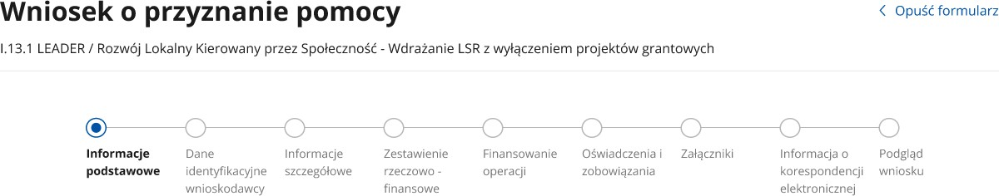

Funkcje przycisków

edycja wprowadzonych danych

 | zapisanie wprowadzonych danych
 | usunięcie wprowadzonych danych
 | zwijanie / rozwijanie wprowadzonych danych

 | powrót do poprzedniej części formularza
 | przejście do kolejnej części formularza; jeżeli w danej części formularza są wymagane pola, wówczas przejście do kolejnej części formularza będzie możliwe dopiero po uzupełnieniu wymaganych pól
 | przycisk wyświetlający się przy filtrach wyszukiwania, po jego wciśnięciu możemy wyszukiwać określone dane na podstawie parametrów wyboru dostępnych w ramach danego filtra
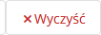 | przycisk wyświetlający się przy filtrach wyszukiwania, po jego wciśnięciu filtr „czyszczony” jest z danych wprowadzonych w ramach filtra
przycisk wyświetlający się przy polach tabelarycznych, w których należy dodać kolejny podmiot, po wciśnięciu pojawia się kolejny
wiersz do wypełnienia

1. Część: Informacje podstawowe

Sekcja: Informacje podstawowe, Dane Lokalnej Grupy Działania oraz Dane naboru

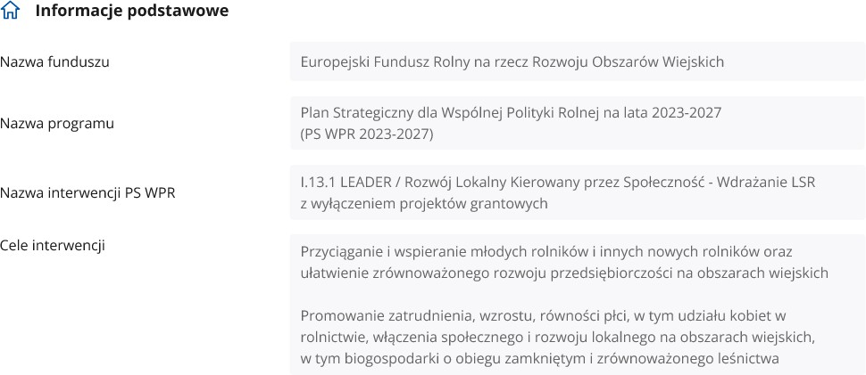

Pola sekcji zablokowane do edycji. Części wskazane jako Nazwa funduszu, Nazwa programu, Nazwa interwencji PS WPR oraz Cele interwencji wypełniane są automatycznie.

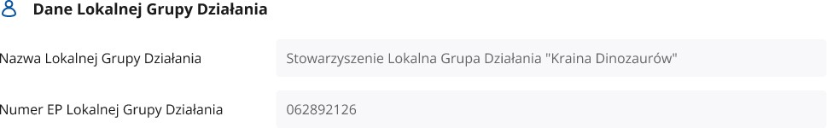

np.
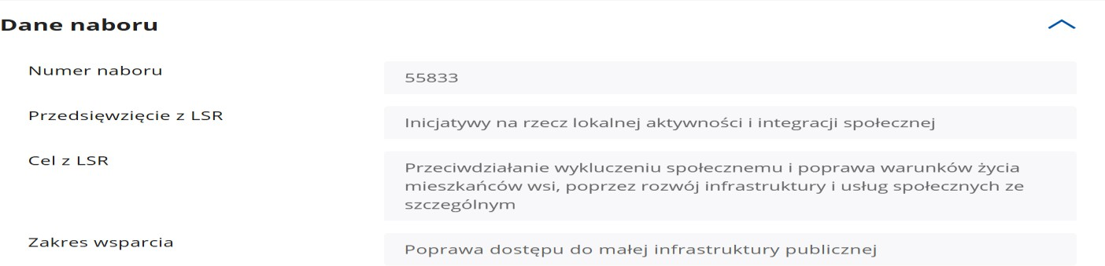

Wszystkie pola w tej sekcji wypełniane są automatycznie, na podstawie danych pobranych z modułu konkretnego naboru.
2. Część: Dane identyfikacyjne wnioskodawcy

Wszystkie pola tej sekcji tj. edytowalne i zablokowane do edycji zostały dostosowane do rodzaju formy prawno-organizacyjnej podmiotu składającego wniosek. Dane pól, które zostały zablokowane do edycji pozyskiwane są automatycznie z bazy Ewidencji Producentów (zwanej dalej EP) na podstawie numeru EP Wnioskodawcy wskazanego przy logowaniu do PUE.
Przed rozpoczęciem wypełniania wniosku koniecznym jest sprawdzenie aktualności danych pobranych z EP.
W przypadku niezgodności wyświetlonych danych ze stanem faktycznym (np. zmiana adresu), zaleca się, by Wnioskodawca w pierwszej kolejności dokonał korekty swoich danych w EP, za pomocą złożonego do właściwego Biura Powiatowego ARiMR wniosku o wpis do ewidencji producentów w zakresie zmiany danych (dostępnego pod linkiem: https://www.gov.pl/web/arimr/wniosek-o-wpis-do-ewidencji-producentow2), a następnie (po dokonaniu korekty tych danych), wysłał wniosek dotyczący interwencji I.13.1 Wdrażanie LSR za pomocą PUE.
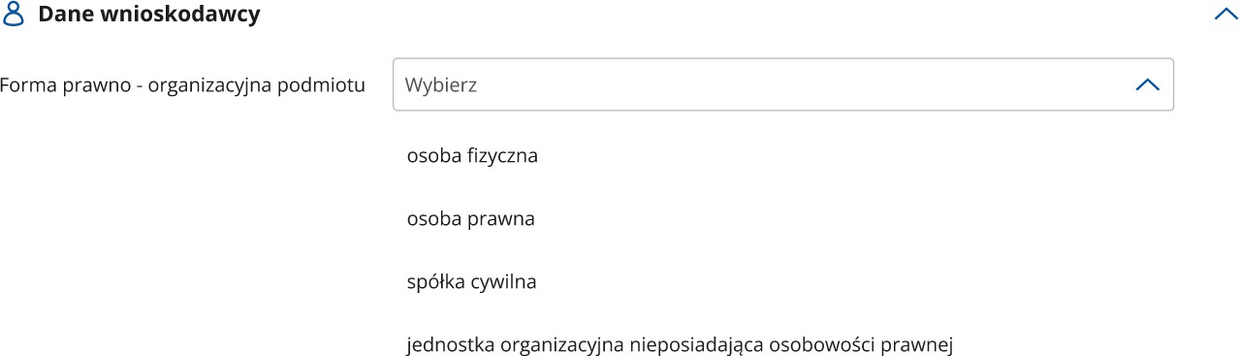
Sekcja: Dane wnioskodawcy

W polu Forma prawno-organizacyjna podmiotu przy wybraniu z listy rozwijalnej osoby fizycznej lub osoby prawnej lub jednostki organizacyjnej nieposiadającej osobowości prawnej należy uzupełnić kolejno pola z list rozwijalnych, pojawiające się po dokonaniu konkretnego wyboru formy prawno-organizacyjnej.
Osoba fizyczna:
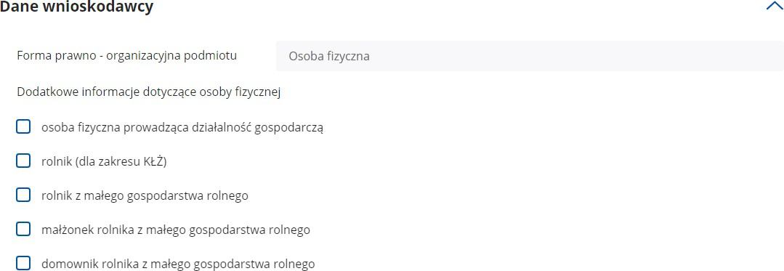
Dodatkowo w przypadku osoby fizycznej prowadzącej działalność gospodarczą prezentowane dodatkowe pola dotyczące :
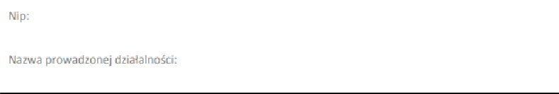
które automatycznie uzupełniają się z rejestru EP ,jeśli dane są uzupełnione w rejestrze EP.
W przypadku braku NIP oraz nazwy prowadzonej działalności należy je obowiązkowo zaktualizować w rejestrze EP.
Osoba prawna:
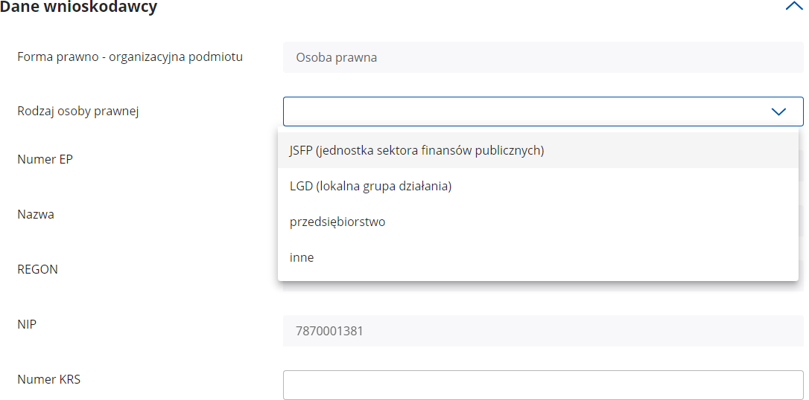
Numer KRS nie jest polem wymagalnym.

Sekcja: Adres wnioskodawcy/Siedziba wnioskodawcy
Pole zablokowane do edycji. Pole wypełniane automatycznie na podstawie danych z bazy EP.
Pole „Adres wnioskodawcy” prezentowane jest dla osoby fizycznej, a pole „Siedziba wnioskodawcy” prezentowane jest dla podmiotu nie będącego osobą fizyczną.
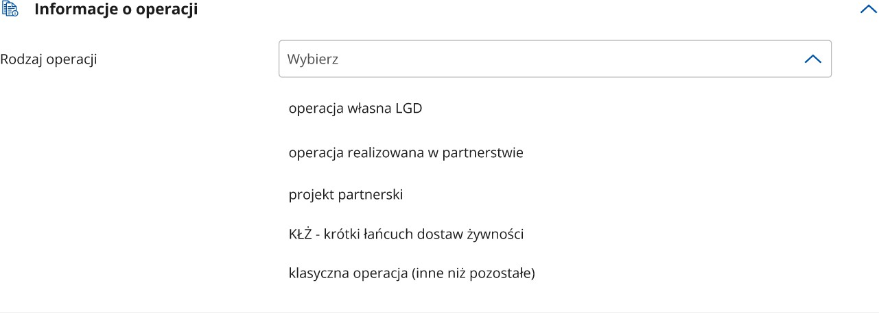
Sekcja: Informacje o operacji

Z listy rozwijalnej należy wybrać właściwy rodzaj operacji, w ramach której składany jest wniosek o przyznanie pomocy. W przypadku międzynarodowych projektów partnerskich realizowanych przez LGD należy wybrać rodzaj operacji – Projekt partnerski.
W przypadku wyboru rodzaju operacji jako projekt partnerski, operacja realizowana w partnerstwie czy KŁŻ prezentuje się sekcja umożliwiająca dodanie danych identyfikacyjnych pozostałych wnioskujących/ inni partnerzy.
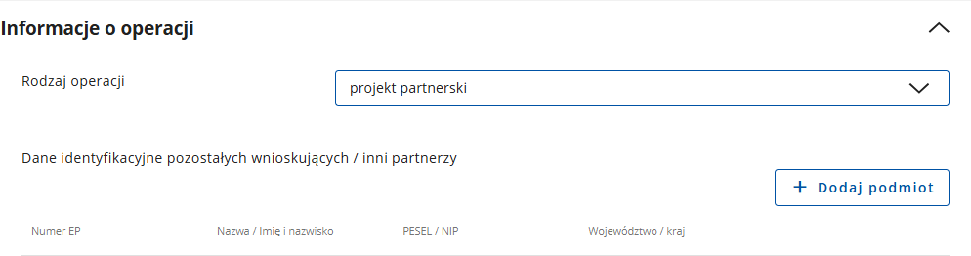

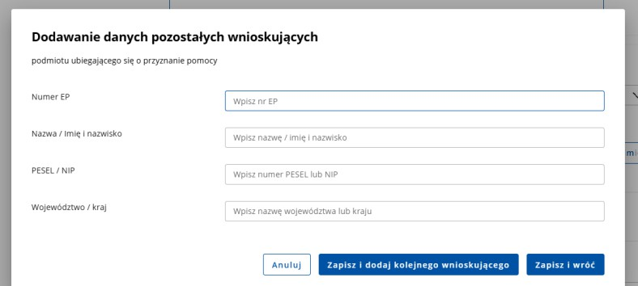
Dodawanie kolejnych pozycji odbywa się poprzez użycie przycisku „Dodaj podmiot”

W przypadku międzynarodowego projektu partnerskiego – dane partnera zagranicznego w polu EP należy wpisać 111111111

Sekcja: Dane przedsiębiorstwa
W tej sekcji należy zaznaczyć, czy Wnioskodawca jest lub nie jest przedsiębiorcą/prowadzi przedsiębiorstwo.
Jeżeli Wnioskodawca wskazuje, że jest przedsiębiorcą / prowadzi przedsiębiorstwo w rozwinięciu winien zaznaczyć czy prowadzi mikroprzedsiębiorstwo, czy małe przedsiębiorstwo w rozumieniu załącznika I do rozporządzenia Komisji (UE) nr 651/2014 z dnia 17 czerwca2014 r. uznające niektóre rodzaje pomocy za zgodne z rynkiem wewnętrznym w zastosowaniu art. 107 i 108 Traktatu (Dz. Urz. UE L 187 z 26.06.2014, str. 1 z późn. zm.)
Sekcja: Podmioty należące do grupy

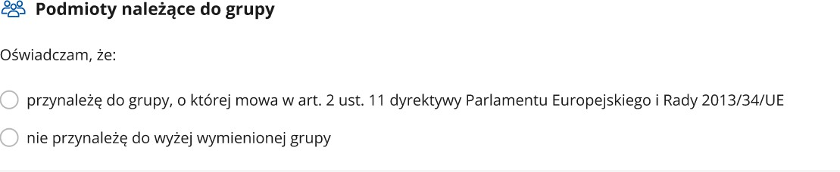
W zależności od stanu faktycznego Wnioskodawca zaznacza właściwą odpowiedź, posiłkując się poniższymi wyjaśnieniami.
Grupa oznacza spółkę dominująca i wszystkie jej spółki zależne. Przez spółkę rozumie się: spółkę akcyjną, spółkę z ograniczoną odpowiedzialnością, spółkę komandytowo-akcyjną, spółkę jawną i spółkę komandytową.
Jeżeli Wnioskodawca jest spółką akcyjną, spółką z ograniczoną odpowiedzialnością, spółką komandytowo-akcyjną, spółką jawną albo spółką komandytową i występuje co najmniej jeden z przypadków określonych poniżej, tj.:
- posiada bezpośrednio lub pośrednio większość ogólnej liczby głosów w organie stanowiącym jednostki zależnej, także na podstawie porozumień z innymi uprawnionymi do głosu, wykonującymi prawa głosu zgodnie z wolą jednostki dominującej, lub
- jest udziałowcem jednostki zależnej i jest uprawniony do kierowania polityką finansową i operacyjną tej jednostki zależnej w sposób samodzielny lub przez wyznaczone przez siebie osoby lub jednostki na podstawie umowy zawartej z innymi uprawnionymi do głosu, posiadającymi na podstawie statutu lub umowy spółki, łącznie z jednostką dominującą, większość ogólnej liczby głosów w organie stanowiącym, lub
- jest udziałowcem jednostki zależnej i jest uprawniony do powoływania i odwoływania większości członków organów zarządzających, nadzorujących lub administrujących tej jednostki zależnej, lub

- jest udziałowcem jednostki zależnej, której więcej niż połowę składu organów zarządzających, nadzorujących lub administrujących w poprzednim roku obrotowym, w ciągu bieżącego roku obrotowego i do czasu sporządzenia sprawozdania finansowego za bieżący rok obrotowy stanowią osoby powołane do pełnienia tych funkcji w rezultacie wykonywania przez jednostkę dominującą prawa głosu w organach tej jednostki zależnej, chyba że inna jednostka lub osoba ma w stosunku do tej jednostki zależnej prawa, o których mowa w lit. a, c lub e, lub
- jest udziałowcem jednostki zależnej i jest uprawniony do kierowania polityką finansową i operacyjną tej jednostki zależnej, na podstawie umowy zawartej z tą jednostką zależną albo statutu lub umowy tej jednostki zależnej.
wówczas zaznacza odpowiedź „Tak, przynależę do grupy”.
Udostępniona zostaje w tym przypadku sekcja tabelaryczna „Podmioty należące do grupy”, w której należy wprowadzić dane dla każdego z podmiotów w odniesieniu, do których zachodzi co najmniej jedna przesłanka wskazana w lit. a–e wchodzących w skład grupy.
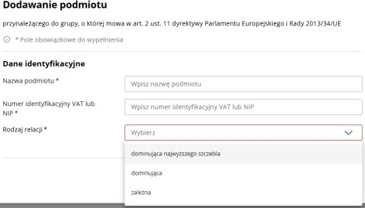
Jednocześnie w przypadku, gdy Wnioskodawca nie przynależy do grupy zdefiniowanej powyżej, zaznacza odpowiedź „Nie, nie przynależę do grupy” i przechodzi do dalszego wypełniania wniosku.
Sekcja: Dane osób reprezentujących podmiot

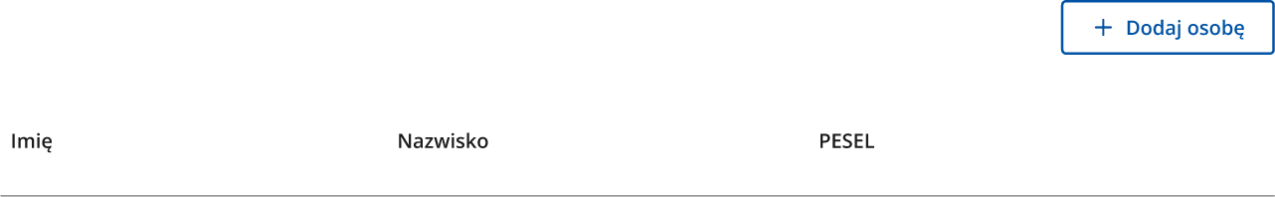

Należy pamiętać, iż dane osoby / osób autoryzujących wysyłkę powinny być zgodne ze sposobem reprezentacji podmiotu. Do wysyłki niezbędna jest autoryzacja za pomocą indywidualnego loginu i hasła.

Dane osób muszą być zgodne ze stanem faktycznym wynikającym z załączonych do wniosku dokumentów oraz ogólnodostępnych rejestrów, w szczególności KRS (dotyczy podmiotów wpisanych w rejestrze stowarzyszeń, innych organizacji społecznych i zawodowych, fundacji oraz publicznych zakładów opieki zdrowotnej oraz rejestrze przedsiębiorców).
Sekcja: Przynależność do osób w niekorzystnej sytuacji zidentyfikowanej w LSR

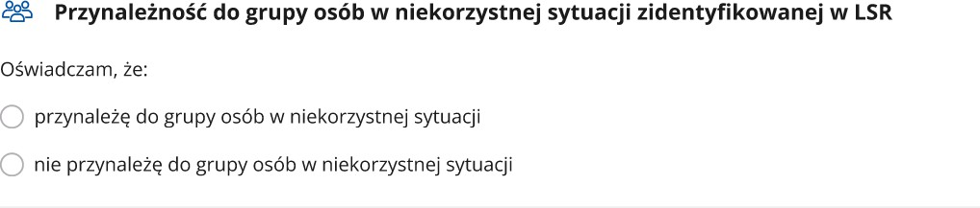

Pole dotyczy sytuacji, gdy LGD w ramach ogłoszonych naborów zastosowało dodatkowe kryterium wyboru operacji o charakterze rankingującym dedykowane mieszkańcom obszarów wiejskich, wykluczonych społecznie ze względu na przynależność do zdiagnozowanych w LSR grup w niekorzystnej sytuacji, z wyłączeniem operacji które realizowane są w zakresie włączenia społecznego seniorów, ludzi młodych lub osób w niekorzystnej sytuacji.
W sekcji należy zaznaczyć, czy Wnioskodawca należy do grupy osób w niekorzystnej sytuacji zidentyfikowanej przez LGD w LSR. Do takich osób należą m.in. osoby z niepełnosprawnościami oraz ich opiekunowie, kobiety, migranci, rolnicy z małych gospodarstw lub osoby poszukujące zatrudnienia lub inne. Możliwość wybrania 1 lub więcej kryteriów.
Sekcja: Dane wspólników spółki cywilnej
Jeżeli Wnioskodawcą pomocy jest spółka cywilna należy uzupełnić tabelę wskazującą na dane wspólników, tj. formę prawną wspólnika, nr EP, nazwisko i imię, PESEL, REGON, NIP.
W przypadku producentów działających w formie spółki cywilnej, nadaje się jeden numer identyfikacyjny EP. Numer EP nadany zostaje spółce.
Sekcja: Małe gospodarstwo rolne

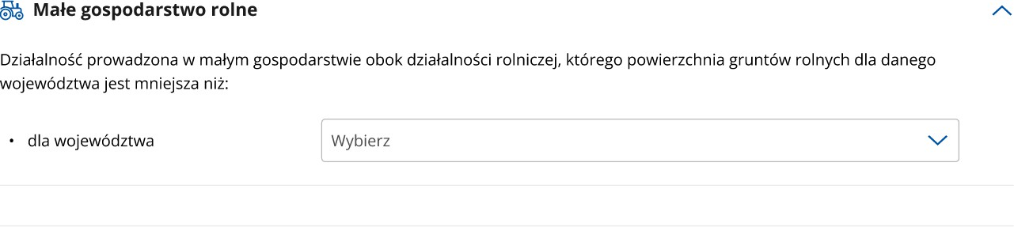
Sekcja dotyczy pomocy przyznawanej w zakresach: start GA, start ZE, start GO, rozwój GA, rozwój ZE oraz rozwój GO.

Zgodnie z wytycznymi szczegółowymi małe gospodarstwo rolne to gospodarstwo, którego powierzchnia gruntów rolnych jest mniejsza od średniej wielkości powierzchni gruntów rolnych w kraju w 2023 r. wyrażona w ha fizycznych, a w przypadku województw gdzie średnia powierzchnia gruntów rolnych w gospodarstwie rolnym jest wyższa za małe gospodarstwo przyjmuje się, gospodarstwo o powierzchni gruntów rolnych mniejszej niż średnia w tym województwie. Powierzchnię określa się na podstawie informacji ogłaszanej przez Prezesa ARiMR na podstawie przepisów o PS WPR za rok 2023.
Na tej podstawie w tej sekcji należy wybrać z listy rozwijalnej właściwą powierzchnię.
W przypadku, gdy małe gospodarstwo rolne znajduje się na terenie kilku województw, należy uwzględnić wszystkie działki. Wyboru w zakresie wielkości z listy rozwijanej należy dokonać na podstawie właściwości wnioskodawcy, czyli po miejscu wykonywania działalności w ramach pozarolniczych funkcji gospodarstw rolnych.

3. Część: Informacje szczegółowe

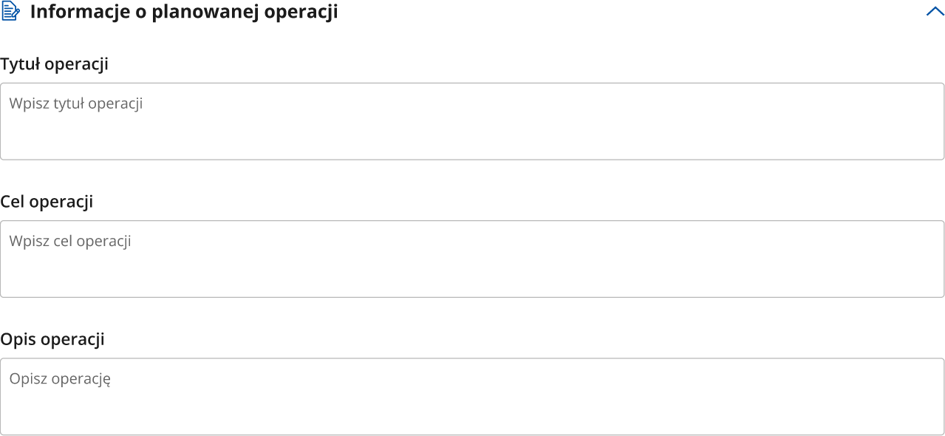
Sekcja: Informacje o planowanej operacji

Tytuł operacji - należy wpisać tytuł, pod którym będzie realizowana operacja. Tytuł operacji powinien być zwięzły oraz odzwierciedlać rodzaj i zakres planowanego przedsięwzięcia. Tytuł będzie podawany w jednakowym brzmieniu we wszystkich dokumentach, w których jest do niego odwołanie (w tym w umowie o przyznaniu pomocy). Pole ma do dyspozycji maksymalnie 200 znaków.
Cel operacji - należy szczegółowo określić cel, jaki stawia sobie Wnioskodawca przystępując do realizacji operacji, z którego wynikać będzie wpływ na osiągnięcie celów określonych w PS WPR 2023-2027 (jakie efekty podmiot zamierza osiągnąć poprzez realizację planowanej operacji).

Ważne:
- nie należy przepisywać celów wskazanych w PS WPR 2023-2027 i LSR,
- w celach nie należy wymieniać zakresu rzeczowego,
- określony przez podmiot cel musi być konkretny, mierzalny, adekwatny do zakładanych rezultatów (efektów), realny oraz określony w czasie. Wyjaśniając:
  - Konkretny, tj. jasno określony, również pod względem efektów,
  - Mierzalny, tj. możliwy do weryfikacji mierzalnymi wskaźnikami,
  - Adekwatny, tj. odnoszący się do zakresu operacji oraz odpowiadający zakładanym rezultatom (efektom) operacji,
  - Realny do osiągnięcia, czyli np. możliwy do wykonania przy dostępnych zasobach,
  - Określony w czasie, tj. sformułowany, w taki sposób, aby przy uwzględnieniu ewentualnych ryzyk związanych z realizacją projektu osiągnięcie celu było możliwe w planowanym okresie realizacji operacji.
Planowany cel operacji powinien być zgodny z celami określonymi w ramach LSR przez LGD, która ogłosiła nabór. Należy także pamiętać, że wszystkie elementy wniosku muszą zachować pełną spójność z przyjętym celem operacji, w szczególności każde zadanie wymienione w zestawieniu rzeczowo-finansowym operacji musi być adekwatne do wskazanego zakresu i celu operacji i przyczyniać się do osiągnięcia celów i wskaźników określonych dla operacji.
Sformułowanie celu ma podstawowe znaczenie dla operacji, przede wszystkim dlatego, że cel będzie przeniesiony do umowy o przyznaniu pomocy, zgodnie z którą, podmiot będzie zobowiązany do jego osiągnięcia oraz gdy operacja obejmuje zadania inwestycyjne, do jego utrzymania w okresie odpowiednio trzech albo pięciu lat od płatności końcowej w ramach operacji. Pole ma do dyspozycji maksymalnie 200 znaków.
Opis operacji - należy opisać planowaną do realizacji operację w taki sposób, aby była możliwa weryfikacja planowanych do osiągnięcia celów w odniesieniu do zakładanych rezultatów (efektów).
Należy uzasadnić możliwość osiągnięcia celu poprzez zakładany zakres i czas realizacji operacji w kontekście przyjętych nakładów.
W przypadku tzw. „projektów miękkich” Wnioskodawca przed zawarciem umowy powinien zaplanować realizację zadań w ramach operacji lub jej etapu (terminy szkoleń czy warsztatów).
Należy mieć na uwadze, że wskazany sposób realizacji operacji stanowi podstawę do weryfikacji zasadności zakresu i racjonalności zaplanowanych do poniesienia kosztów (na etapie oceny wniosku o przyznanie pomocy).
W przypadku operacji w ramach projektu partnerskiego albo operacji realizowanej w partnerstwie należy wykazać pozytywną różnicę w efektach realizacji operacji samodzielnie oraz efektach realizacji operacji z partnerem/partnerami.
W przypadku wnioskowania o zakres wsparcia START lub ROZWÓJ DG, GA, ZE, GO, KŁŻ, gdzie wypełniany jest Biznesplan należy opisać planowany zakres działań niezbędnych do osiągniecia poprzez realizację zakresu rzeczowego i nakładów finansowych.

Jeżeli wnioskodawcą jest podmiot inny niż osoba fizyczna nieprowadząca działalności gospodarczej (np. spółka, fundacja, stowarzyszenie, osoba fizyczna prowadząca działalność gospodarczą), to:

Planowane przedsięwzięcie (operacja) musi mieścić się w zakresie działalności wpisanym do:
  - CEIDG (dla jednoosobowej działalności),
  - KRS (dla spółek, fundacji, stowarzyszeń),
  - statutu (w przypadku organizacji pozarządowych)

W części opisowej wniosku należy:
- wyraźnie wskazać, że planowana operacja jest zgodna z przedmiotem działalności wnioskodawcy – nie ma zastosowania w odniesieniu do operacji w ramach, których jest/będzie prowadzona działalność gospodarcza, do której stosuje się przepisy ustawy Prawo przedsiębiorców,
- podać kod PKD, którego dotyczy operacja,
- uzasadnić związek między projektem a prowadzoną działalnością.

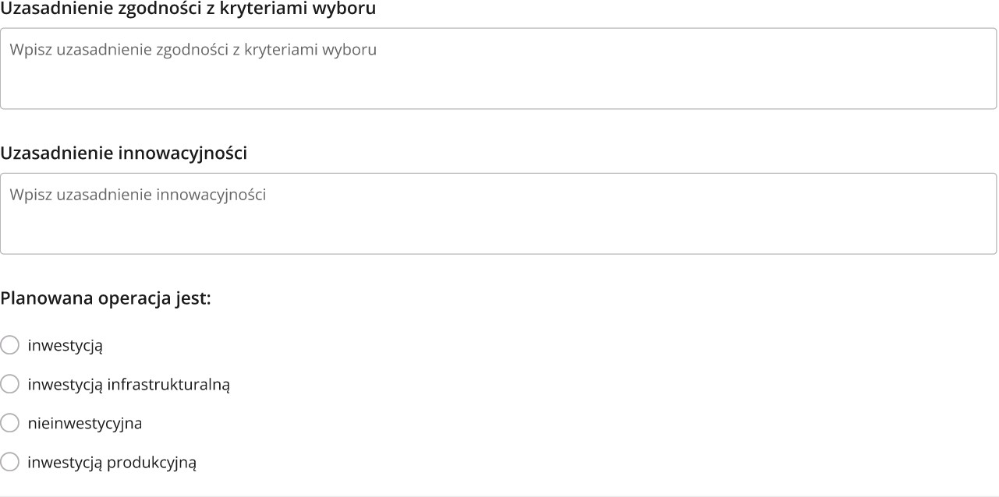
Uzasadnienie zgodności z kryteriami wyboru – należy wskazać i uzasadnić zgodność operacji z kryteriami wyboru operacji określonymi w regulaminie naborów przez LGD. Uzasadnienie powinno być krótkie i zwięzłe gdyż pole dysponuje tylko 200 znakami.
Uzasadnienie innowacyjności – w przypadku, gdy w ramach ogłoszonych naborów LGD zaplanowała dodatkowo punktowane kryterium rankingujące polegające na innowacyjności planowanej do realizacji operacji, należy krótko uzasadnić na czym polega i czego dotyczy proces innowacyjny operacji. Pole dysponuje 200 znakami.
Planowana operacja jest:
- Inwestycją
- Inwestycją infrastrukturalną
- Nieinwestycyjną
- Inwestycją produkcyjną
Należy zaznaczyć jedną z dostępnych opcji. Definicje ww. pojęć wskazane zostały w słowniku pojęć zawartych w wytycznych szczegółowych.

Sekcja: Lokalizacja realizacji operacji
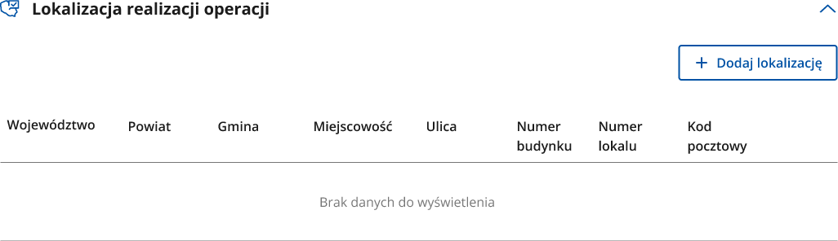

Należy wskazać miejsce realizacji operacji, tj. adres konkretnej nieruchomości, gdzie wykonywane są objęte operacją roboty budowlane, zamontowane wyposażenie, postawione maszyny wykorzystywane w konkretnej lokalizacji.
Ponadto jeżeli nie jest możliwe wskazanie szczegółowego adresu realizacji operacji obejmującej zadania nieinwestycyjne, polegające np. na organizacji wydarzeń szkoleniowych, warsztatowych lub promocyjnych, wydaniu publikacji, a także realizacji operacji liniowych, które nie obejmują prac budowlanych np. oznakowanie szlaku lub ścieżki, należy podać co do zasady adres przechowywania dokumentacji, tj.:
- miejsca zameldowania podmiotu lub adres miejsca wykonywania działalności gospodarczej – w przypadku osób fizycznych,
- siedziby – w przypadku osób prawnych lub jednostek organizacyjnych nieposiadających osobowości prawnej,
- siedziby spółki cywilnej wskazanej w umowie spółki – w przypadku wykonywania działalności gospodarczej w formie spółki cywilnej.
Dodatkowo można załączyć mapę z zaznaczonymi miejscami, których dotyczy operacja liniowa.
Jeżeli realizacja operacji obejmuje inne miejsce(-a) przechowywania / garażowania, np. sprzętu lub maszyn, w polu
„Informacje szczegółowe” należy wpisać wyjaśnienia w tym zakresie.
Jeżeli operacja będzie realizowana w więcej niż jednej lokalizacji, należy wykazać wszystkie korzystając z opcji
„Dodaj lokalizację”.
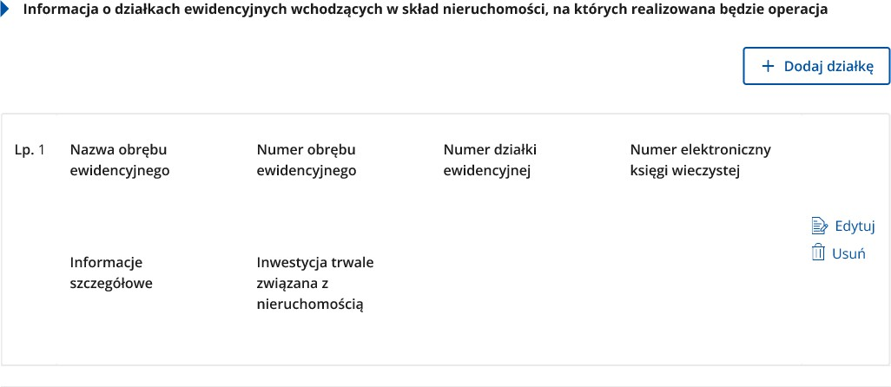

Możliwość dodania do jednej lokalizacji 10 pozycji. W przypadku, gdy zaistnieje sytuacja, gdzie jest więcej niż 10 pozycji dotyczących działek ewidencyjnych należy powtórzyć dane dotyczące lokalizacji i dodać kolejne działki.

Sekcja nieobowiązkowa w przypadku operacji, która nie jest trwale związana z nieruchomością.
DODATKOWE INFORMACJE, gdy:
  - Operacja jest trwale związana z nieruchomością - dotyczy budowy, przebudowy, remontu połączonego z modernizacją, zagospodarowania terenu, zakupu maszyn, sprzętu i urządzeń wymagających posadowienia. Dotyczy również inwestycji takich jak np. zakup przyczep pełniących funkcje domku mobilnego, sauny, bali, houseboat itp. Jeżeli wymagają uzyskania decyzji/zgłoszeń, pozwolenia wodno-prawnego.
Wówczas wymagane jest:
    - Wypełnienie pól we wniosku dotyczących informacji o działkach ewidencyjnych wchodzących w skład nieruchomości, na których realizowana jest operacja,
    - Dostarczenie tytułu prawnego (zgodnie z instrukcją do wskazanych we wniosku działek)
    - Oświadczenie właściciela(i) lub współwłaściciela(i) lub posiadacza(-y) lub współposiadacza(-y) nieruchomości, że wyraża(ją) on(i) zgodę na realizację operacji, jeżeli operacja jest realizowana na terenie nieruchomości będącej w posiadaniu zależnym lub będącej przedmiotem współwłasności
    - Dokumentu potwierdzającego sposób użytkowania lub zgłoszenie zmiany sposobu użytkowania obiektu adekwatnie do rodzaju działalności – jeżeli dotyczy

  - Operacja która nie jest trwale związana z nieruchomością tj. nie dotyczy budowy, przebudowy, remontu połączonego z modernizacją, zagospodarowania terenu, zakupu maszyn, sprzętu i urządzeń wymagających posadowienia, ale nie jest to działalność mobilna np. restauracja a koszty we wniosku dotyczą wyposażenia restauracji w stoły, krzesła; usługi projektowe stacjonarne, koszty związane z wyposażeniem biura oraz oprogramowaniem itp.,
Dla operacji, które nie są trwale związane z nieruchomością nie jest wymagane:
    - Wypełnienie pól we wniosku dotyczących informacji o działkach ewidencyjnych wchodzących w skład nieruchomości, na których realizowana jest operacja (dot. op. trwale związanych z nieruchomością),
    - Dostarczenie dokumentu potwierdzającego tytuł prawny do nieruchomości na okres związania z celem (dot. op. trwale związanych z nieruchomością)
    - Oświadczenie właściciela(i) lub współwłaściciela(i) lub posiadacza(-y) lub współposiadacza(-y)
nieruchomości, że wyraża(ją) on(i) zgodę na realizację operacji, jeżeli operacja jest realizowana na terenie nieruchomości będącej w posiadaniu zależnym lub będącej przedmiotem współwłasności
    - zgłoszenie zmiany sposobu użytkowania obiektu adekwatnie do rodzaju działalności
    - Dokument (lub numeru elektronicznej KW) potwierdzający kto jest właścicielem /współwłaścicielem w celu weryfikacji poprawności wypełnienia oświadczenia wyrażającego zgodę, na realizację operacji, oraz wskazania w formularzu wniosku danych identyfikujących daną nieruchomość tj. nr działki.

  - Operacja która nie jest trwale związana z nieruchomością – działalność mobilna. W sytuacji gdy
wnioskodawca planuje zakup wyposażenia na potrzeby prowadzenia działalności mobilnej i nie świadczy żadnych usług w danej lokalizacji (wyłącznie garażuje sprzęty np. rowery, kajaki, samochód, maszyny), nie są wymagane dokumenty potwierdzające tytuł prawny do nieruchomości, w szczególności:
    - oświadczenie właściciela(i) lub współwłaściciela(i) lub posiadacza(-y) lub współposiadacza(-y)
nieruchomości, że wyraża(ją) on(i) zgodę na realizację operacji, jeżeli operacja jest realizowana na terenie nieruchomości będącej w posiadaniu zależnym lub będącej przedmiotem współwłasności
    - Dokumentu (lub numeru elektronicznej KW) potwierdzającego kto jest właścicielem
/współwłaścicielem w celu weryfikacji poprawności wypełnienia oświadczenia wyrażającego zgodę na realizację operacji, oraz wskazania w formularzu wniosku danych identyfikujących daną
nieruchomość tj. nr działki.

Sekcja: Planowane wskaźniki rezultatu

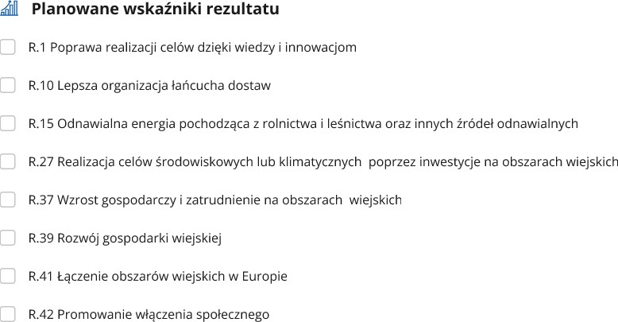

W tej sekcji należy zaznaczyć ten/te wskaźnik/wskaźniki rezultatu, dzięki którym osiągnięty zostanie zakładany przez Wnioskodawcę cel operacji. Zaznaczone wskaźniki przeniesione zostaną do formularza umowy o przyznaniu pomocy. Wartość wskaźnika/wskaźników rezultatu uwzględnione zostaną po zrealizowaniu pierwszej płatności, z wyłączeniem płatności zaliczkowych/wyprzedzających. Wyjątkiem jest wskaźnik R.37 dotyczący wzrostu gospodarczego i zatrudnienia na obszarach wiejskich, który wliczony zostanie z chwilą zakończenia operacji. Obowiązkowy minimum 1 wskaźnik z wartością większą niż 0, w przypadku konieczności określenia wartości liczbowej. Wskaźniki określane jako liczby całkowite, ewentualne zmiany we wskaźniku możliwe na etapie płatności w zakresie jego liczby np. na WoPP – 5, na WoP – 3,50. Możliwość wybrania 1 lub więcej wskaźników.
4. Część: Zestawienie rzeczowo-finansowe

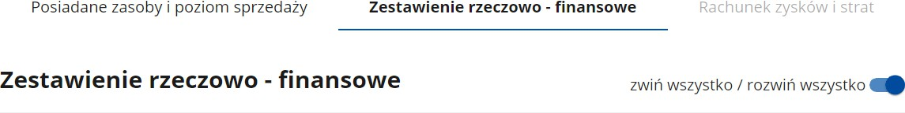
Należy wypełnić wszystkie aktywne pola tej części wniosku.
W zakresach: start DG, start GA, start ZE, start GO, start KŁŻ, rozwój DG, rozwój GA, rozwój ZE, rozwój GO oraz rozwój KŁŻ pomoc przyznaje się, jeżeli m.in. operacja jest uzasadniona ekonomicznie i potwierdzona w uproszczonym biznesplanie, który stanowi część składową wniosku o przyznanie pomocy.
W przypadku, gdy VAT jest kosztem kwalifikowalnym, ceny jednostkowe należy podawać w kwocie brutto, jeżeli VAT nie jest kosztem kwalifikowalnym ceny jednostkowe należy podawać w kwocie netto.
Z kolei zakres rzeczowo-finansowy w pozostałych zakresach przedstawiany jest przez wnioskodawców
w zestawieniu rzeczowo–finansowym, również stanowiącym część składową wniosku o przyznanie pomocy.

Sekcja: Zestawienie rzeczowo-finansowe

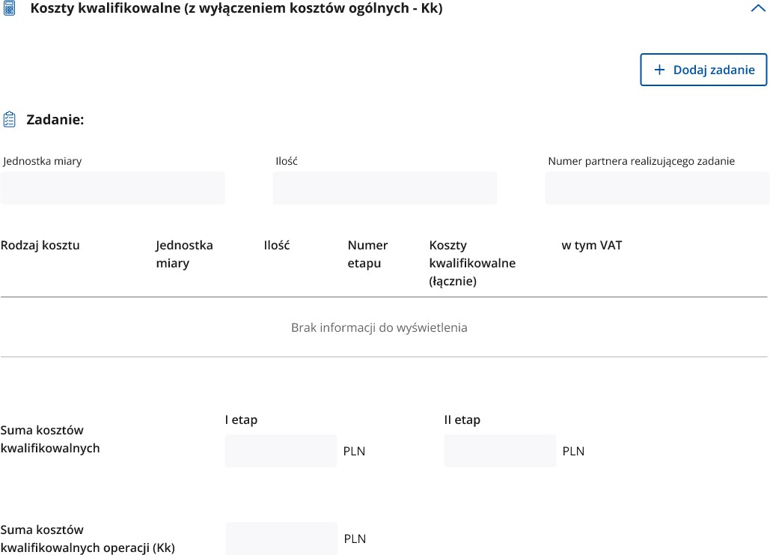

W zestawieniu rzeczowo-finansowym poprzez wciśnięcie pola „Dodaj zadanie” wskazana zostanie formatka, w której należy uzupełnić poszczególne pola wskazane do edycji.
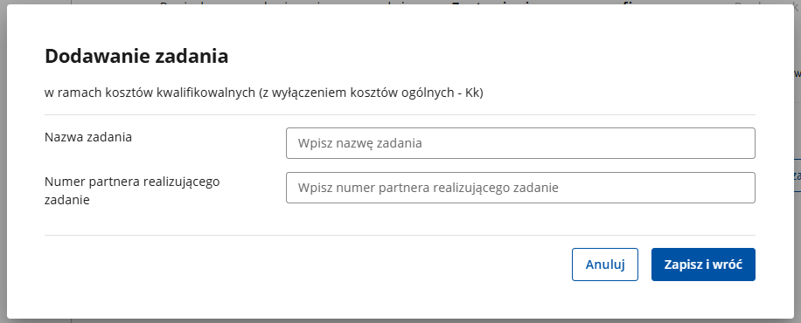
Poszczególne pozycje zadań lub grupy zadań realizowanych w ramach operacji należy opisać w taki sposób, żeby możliwa była identyfikacja mierników rzeczowych (jednostki miary, ilość, liczba). Dopuszcza się możliwość ogólniejszego formułowania zakresu rzeczowego, np. „zakup zestawu komputerowego” oraz określenia mierników rzeczowych. W takim jednak przypadku w załączniku „Szczegółowy opis zadań” w Zestawieniu rzeczowo-finansowym operacji niezbędne jest doprecyzowanie w formie katalogu zamkniętego, co składa się na wskazany w Zestawieniu rzeczowo-finansowym operacji zestaw (niedopuszczalne jest stosowanie sformułowań typu „np.”,
„m.in.”, „i inne”) oraz szczegółowe określenie parametrów tego sprzętu. W przypadku, gdy nie jest możliwe określenie w Zestawieniu rzeczowo-finansowym operacji mierników rzeczowych poszczególnych zadań, możliwe jest odwołanie się do załącznika „Szczegółowy opis zadań” – załącznik obowiązkowy, który stanowi bardziej szczegółowe uzupełnienie zestawienia rzeczowo – finansowego.
W przypadku operacji realizowanych w partnerstwie w polu dotyczącym „Numeru partnera realizującego zadanie” numerem jeden winien być partner wiodący, a pozostali partnerzy powinni wpisywać przy swoich zadaniach kolejne numery zgodne z kolejnością wskazaną w umowie partnerstwa.
W przypadku projektów partnerskich, każdy partner składający w swoim obszarze wniosek o przyznanie pomocy wpisuje w polu „Numer partnera realizującego zadanie” cyfrę zależnie od tego, w jakiej kolejności został ujęty w umowie partnerstwa np. partner nr 3 – cyfra 3.

W pozostałych przypadkach kiedy wnioskodawcą jest jeden podmiot, we wskazanym polu należy wpisać cyfrę
„1” lub „0”.
Po uzupełnieniu pól dotyczących zadania, w celu zatwierdzenia wpisanych danych i wyjścia należy wcisnąć przycisk
„Zapisz i wróć”. W przypadku kilku zadań należy powtórzyć czynności opisane powyżej.
Następnie po dodaniu zadań należy użyć przycisku „Dodaj koszt kwalifikowalny” i dodać poszczególne koszty przypisane do zadań – wszystkie pola obowiązkowe np. :

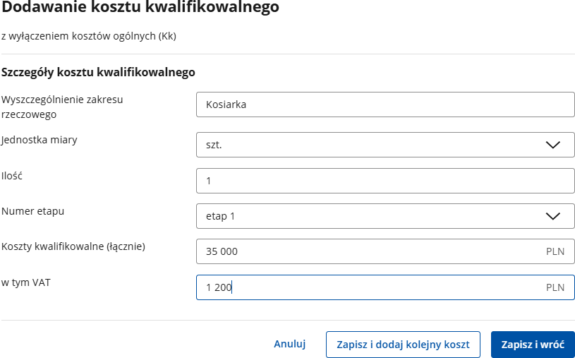

W przypadku kosztów ogólnych podobnie jak przy kosztach kwalifikowalnych należy powtórzyć wszystkie czynności. Koszty ogólne mogą stanowić nie więcej niż 10 % kosztów kwalifikowalnych.
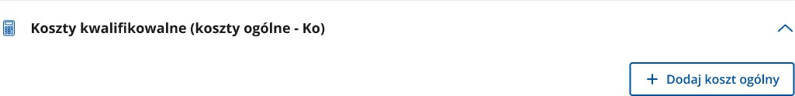
Sekcja: Biznesplan

Rzetelne opracowanie biznesplanu powinno pozwolić na analizę wszystkich aspektów mających związek z rozpoczęciem nowej działalności lub rozwojem przedsiębiorstwa.
Wypełniony Biznesplan stanowić będzie także załącznik do umowy o przyznaniu pomocy, jeżeli zakres operacji to przewiduje.
W przypadku, gdy Wnioskodawcą jest spółka cywilna, wypełniany jest jeden wspólny Biznesplan.
W przypadku podmiotów wspólnie wnioskujących (np. w ramach zakresów start i rozwój KŁŻ), wypełniany jest jeden formularz Biznesplanu, w którym należy ująć w poszczególnych zakładkach informacje kompleksowo dla wszystkich uczestników projektu.

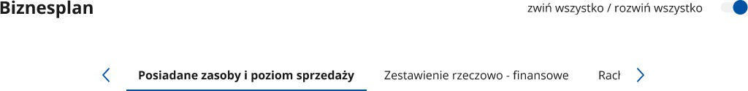

Posiadane zasoby i poziom sprzedaży
Należy uzupełnić dane, jeśli Wnioskodawca posiada zasoby, które będą wykorzystane do prowadzonej działalności gospodarczej (wyłącznie w odniesieniu do działalności, której dotyczy operacja). Jeśli nie - należy wpisać nie dotyczy.

Posiadane zasoby
W ramach posiadanych zasobów należy uszczegółowić majątek, który jest własnością Wnioskodawcy lub będzie używany na podstawie np. umów najmu, dzierżawy czy leasingu (z wyłączeniem tego, który zostanie nabyty w ramach operacji). W ramach zasobów należy wskazać:
- Posiadane nieruchomości
- Posiadane maszyny/urządzenia/środki transportu/wyposażenie/inne.
- Należy także wskazać wyjściową sytuację ekonomiczną Wnioskodawcy
- Posiadane kwalifikacje lub doświadczenie w zakresie obejmującym planowaną do realizacji operację.

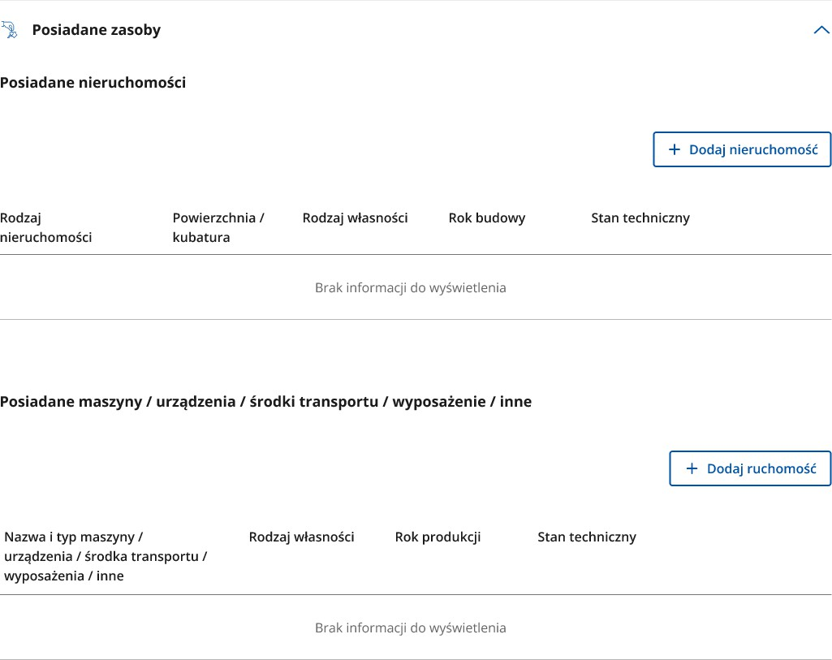
W ramach ww. elementów w wyświetlanej tabeli należy wyszczególnić nieruchomości, używając przycisku „+ Dodaj nieruchomość” i kolejno uzupełniając pola danych: rodzaj nieruchomości, jego lokalizację, powierzchnię/kubaturę, rodzaj własności, rok budowy i aktualny stan techniczny, rok produkcji lub stan techniczny (np. działka – rok budowy i stan techniczny pole nieobowiązkowe). Część z ww. elementów będzie można wybrać z list rozwijalnych w pojawiających się w oknie opisowym wskazanej przez Wnioskodawcę nieruchomości.
Podobnie w ramach posiadanych maszyny/urządzenia/środki transportu/wyposażenie/inne posiadanych, należy użyć przycisku „+Dodaj ruchomość” i uzupełnić dane w oknie, które pojawi się na ekranie monitora. Pola dotyczące rodzaju własności i stanu technicznego są polami z listą rozwijalną, z której należy wybrać właściwy dla Wnioskodawcy element.

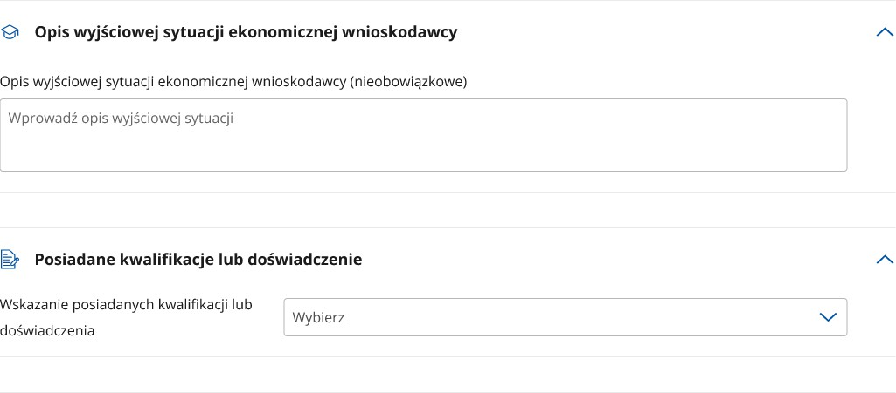
Następnie dla lepszego zobrazowania aktualnej sytuacji Wnioskodawcy należy obowiązkowo opisać krótko swoją wyjściową sytuację ekonomiczną.
Następnie z listy rozwijalnej dotyczącej posiadanych kwalifikacji lub doświadczenia należy wybrać właściwą, jeżeli tego wymaga zakres operacji.
W ramach posiadanych kwalifikacji lub doświadczenia w zakresie obejmującego planowaną do realizacji operację, należy z listy rozwijalnej wybrać jeden, najbardziej adekwatny do planowanej do realizacji operacji ze wskazanych tam elementów:
- ukończone studia
- wykształcenie średnie
- kwalifikacje na poziomie zasadniczej szkoły zawodowej lub branżowej szkoły i stopnia w zawodzie związanym z podjęciem określonej działalności pozarolniczej
- tytuł wykwalifikowanego robotnika, mistrza lub tytuł zawodowy lub tytuł zawodowy mistrza w zawodzie związanym z planowana do realizacji operacją uzyskany w formach pozaszkolnych
- kursy/szkolenia/inne formy zdobywania wiedzy związanej z planowana do realizacji operacją
- doświadczenie w zbliżonym do zakresu operacji
- planuje podniesienie kwalifikacji związanych z zakresem operacji
- brak
Należy dołączyć odpowiednie dokumenty potwierdzające posiadanie wskazanych kwalifikacji.

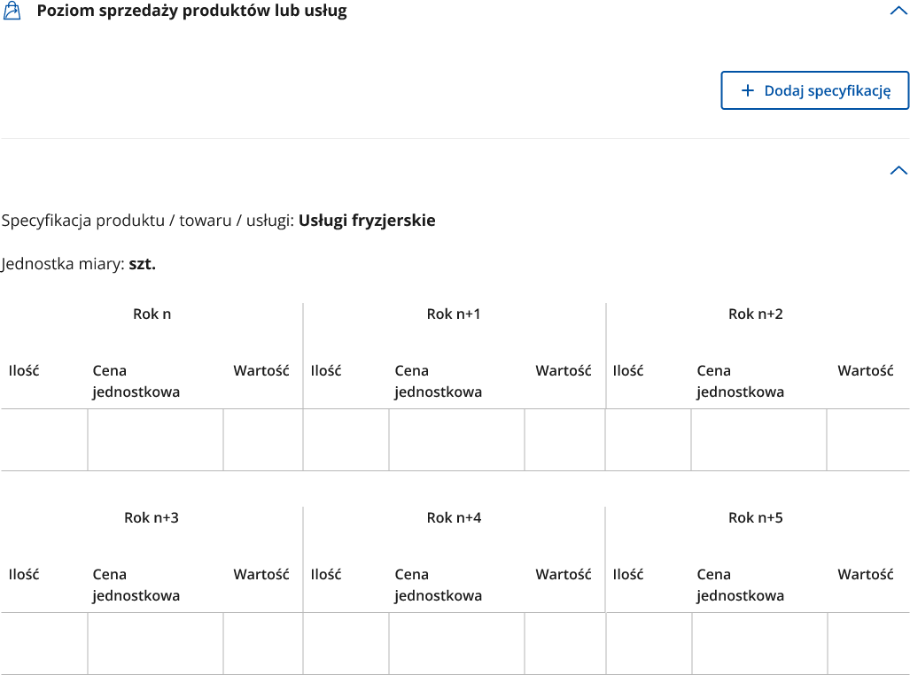
W ramach sekcji dotyczącej poziomu sprzedaży i usług należy poprzez przycisk „+Dodaj specyfikację” wyszczególnić poziom sprzedaży lub usług planowanych do realizacji przez Wnioskodawcę.
Oznaczenia „Rok n” oznacza rok wypłaty pomocy, a „Rok n+2,3,4,5” wymagany przepisami okres prowadzenia działalności gospodarczej. Jeżeli Wnioskodawca planuje sprzedawać wiele rodzaj produktów/towarów/usług po zatwierdzeniu pierwszego z nich należy ponownie wybrać przycisk „+Dodaj specyfikację” i kontynuować wypełnianie.
Terminem potwierdzenia osiągnięcia co najmniej 30% docelowego zakładanego w biznesplanie poziomu sprzedaży produktów lub usług jest pełny rok obrachunkowy następujący po roku, w którym dokonano wypłaty środków, tj. cały rok N+1.

Dla zobrazowania powyższego przedstawiono poniżej przykład z biznesplanu:
Specyfikacja produktu/usługi: wynajem domków rekreacyjnych. Jednostka miary: szt.
Rok | Ilość | Cena jednostkowa  (zł) | Wartość (zł)
N | 42 | 1 000 | 42 000
N+1 | 80 | 1 100 | 88 000
N+2 | 80 | 1 150 | 92 000
N+3 | 80 | 1 300 | 104 000
N+4 | 80 | 1 400 | 112 000
N+5 | 80 | 1 500 | 120 000
W powyższym przypadku wartością referencyjną do weryfikacji spełnienia warunku 30% jest poziom sprzedaży zaplanowany na rok N+1, co oznacza:
- w ujęciu wartościowym: 88 000 zł × 30% = 26 400 zł,
- w ujęciu ilościowym: 80 szt. × 30% = 24 sztuki.

Na potrzeby weryfikacji spełnienia warunku osiągnięcia 30% docelowego zakładanego w biznesplanie ilościowego lub wartościowego poziomu sprzedaży produktów lub usług możliwe jest uwzględnienie całej wartości sprzedaży osiągniętej od momentu podpisania umowy.
Następnie do części dotyczącej zestawienia rzeczowo-finansowego można przejść wciskając w prawym dolnym rogu strzałkę wskazująca na Zestawienie rzeczowo-finansowe lub użyć przycisku „Przejdź dalej”
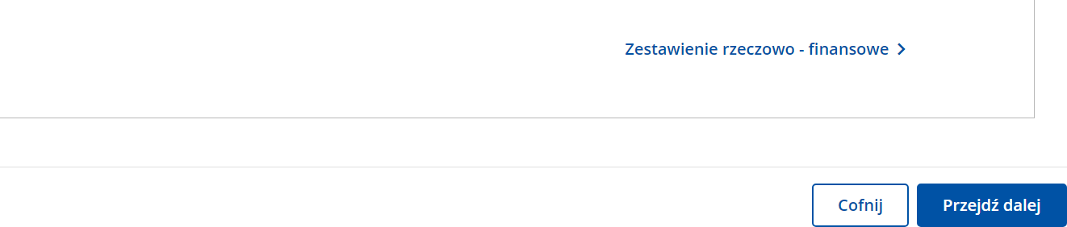

Zestawienie rzeczowo-finansowe
Tę część biznesplanu należy wypełnić zgodnie ze wskazówkami opisanymi w części dotyczącej zestawienia rzeczowo-finansowego. Po uzupełnieniu Zestawienia rzeczowo-finansowego należy przejść do kolejnej części Biznesplanu poprzez wciśnięcie w prawym dolnym rogu strony strzałki Rachunek zysków i strat lub wciskając przycisk „Przejdź dalej”.
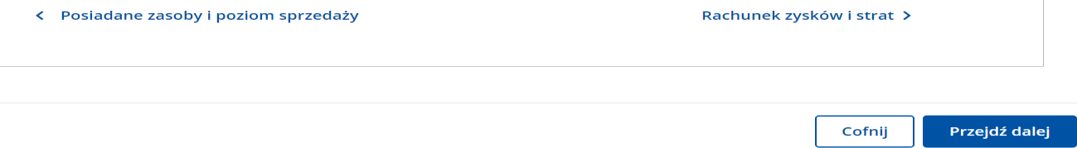

Rachunek zysków i strat
Na podstawie danych dotyczących poziomu sprzedaży towarów i usług należy przedstawić rachunek zysków i strat. Należy także uzasadnić założenia jakie Wnioskodawca przyjął przy prognozowaniu pozycji kosztowych. Zysk netto musi być większy od 0.

Rachunek wyników jest zestawieniem strumieni przychodów uzyskanych ze sprzedaży wyrobów, towarów bądź usług w ramach prowadzonej operacji (tj. przychodów uzyskanych z realizacji operacji i uzyskanych zysków oraz kosztów uzyskania przychodów, poniesionych strat i opłaconych podatków – w zakresie dotyczącym działalności związanej z operacją).
Rachunek zysków i strat pomaga oszacować przychody oraz koszty podejmowania lub rozwijania działalności gospodarczej.

Pozostałe informacje
W tym miejscu należy uzupełnić informacje dotyczące sposobu prowadzenia działalności (dotyczy zakresów: start DG, start GA, start ZE, start GO, start KŁŻ, rozwój DG, rozwój GA, rozwój ZE, rozwój GO oraz rozwój KŁŻ – warunek wynikający z części IV.3.2 ust. 1 pkt 2 lit. b tiret 4 Wytycznych szczegółowych w zakresie przyznawania i wypłaty pomocy finansowej w ramach Planu Strategicznego dla Wspólnej Polityki Rolnej na lata 2023–2027 dla interwencji
I.13.1 LEADER/Rozwój Lokalny Kierowany przez Społeczność (RLKS) – komponent Wdrażanie LSR), w szczególności informacji o sposobie wdrożenia WBN w ramach zakresów start GA i rozwój GA, realizacji w zagrodzie edukacyjnej celów edukacyjnych, o których mowa w standardach OSZE, o przyjętym w gospodarstwie programie agroterapii w ramach zakresów start GO i rozwój GO, organizacji KŁŻ lub rozwoju KŁŻ.
Po wypełnieniu Biznesplanu, należy przejść do wypełnienia kolejnej części wniosku.

5. Część : Finansowanie operacji

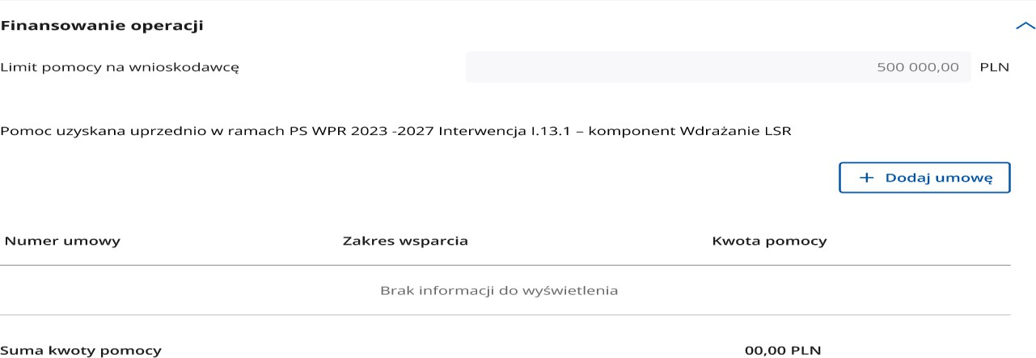
Sekcja: Finansowanie operacji

Limit pomocy na wnioskodawcę
Wartość wypełniana automatycznie (500 000) w przypadku innych wnioskodawców niż JSFP oraz LGD. Dla JSFP oraz LGD wartość wypełniana jako „ bez limitu”.

Pomoc uzyskana uprzednio w ramach PS WPR 2023-2027 Interwencja I13.1 - komponent Wdrażanie LSR
Sekcję należy wypełnić w przypadku, gdy Wnioskodawca korzystał lub korzysta z pomocy dla interwencji I.13.1 - tj. zawarł umowę/umowy o przyznaniu pomocy. W tabeli należy wypisać wszystkie dotychczas zawarte umowy o przyznaniu pomocy. W tym celu należy użyć przycisku „+Dodaj umowę” i uzupełnić pola w oknie, które pojawiło się na monitorze (tj. Numer umowy, Zakres wsparcia oraz Kwota pomocy). Po uzupełnieniu danych należy wcisnąć przycisk „Zapisz i wróć”. Jeżeli Beneficjent posiada inne umowy, czynności należy powtórzyć.
Po zamknięciu w tabeli pozycja Suma kwot pomocy obliczy się automatycznie.
Jeżeli Wnioskodawca nie korzystał dotychczas lub nie korzysta z pomocy na ww. interwencję pola tabeli należy pozostawić niewypełnione.

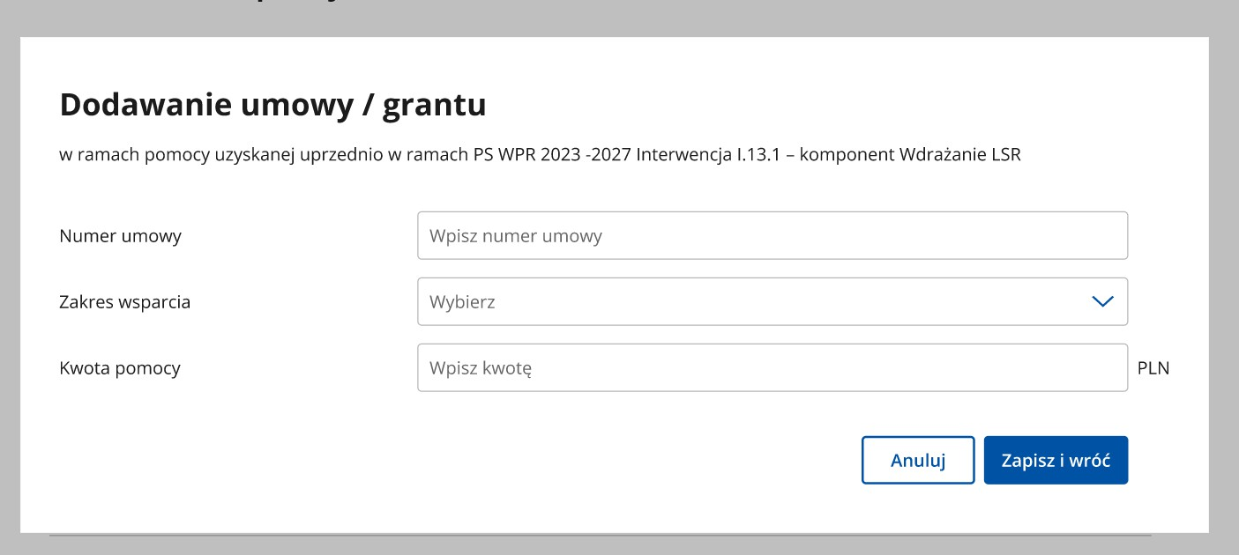
W dalszej kolejności np.:
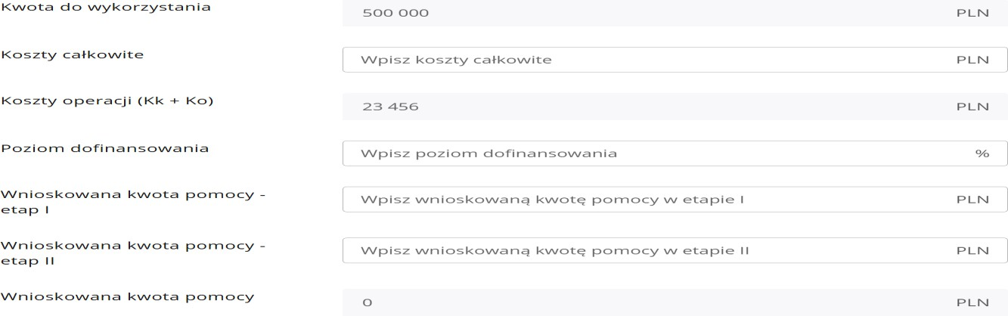

Kwota do wykorzystania
Wartość wypełniona automatycznie. Kwota stanowi różnicę pomiędzy wartością wskazaną w polu Limit pomocy na wnioskodawcę, a wartością wskazaną w polu Suma w sekcji Pomoc uzyskana uprzednio w zakresie interwencji I.13.1.

Koszty operacji
Wartość wypełniona automatycznie na postawie informacji zawartej w polu Suma kosztów operacji (Kk+Ko) w części Zestawienie rzeczowo–finansowe operacji.

Poziom dofinansowania
Poziom dofinansowania operacji, o jaki wnioskuje podmiot ubiegający się o przyznanie pomocy (%) – pole edytowalne.
Należy wpisać poziom dofinansowania operacji zgodnie z informacją podaną w regulaminie naboru wniosków o przyznanie pomocy. W przypadku, kiedy z deklaracji podmiotu wynika obniżony próg intensywności (np. w przypadku punktowanego w kryteriach oceny wyższego poziomu wkładu własnego) – wówczas podmiot wskazuje zadeklarowany poziom.

W sytuacji, gdy LGD określiła w LSR kwotowe limity dofinansowania, a poziom dofinansowania wynika wyłącznie z przepisów wytycznych szczegółowych (ustalony jako poziom maksymalny) – będzie obowiązywać rozliczenie kwotowe. Oznacza to, że kwota pomocy nie może przekroczyć progów:
- do 65% kosztów kwalifikowalnych – w przypadku operacji obejmujących inwestycje produkcyjne innych niż realizowane w zakresach: start GA, start ZE, start GO, rozwój GA, rozwój ZE oraz rozwój GO;
- do 75% kosztów kwalifikowalnych – w przypadku operacji realizowanych przez JSFP, z czego pomoc finansowana z EFRROW wynosi maksymalnie 55% kosztów kwalifikowalnych, a pozostałe 20% kosztów kwalifikowalnych ze środków budżetu państwa;
- do 85% kosztów kwalifikowalnych – w zakresach: start GA, start ZE, start GO, rozwój GA, rozwój ZE, rozwój GO oraz rozwój KŁŻ, w przypadku operacji polegających na rozszerzeniu kręgu odbiorców poprzez szerszą promocję produktów wytwarzanych przez członków tego KŁŻ;
- do 100% kosztów kwalifikowalnych – w przypadku operacji:
- nieinwestycyjnych:
- realizowanych przez beneficjentów innych niż JSFP,
- innych niż operacje w zakresie rozwój KŁŻ polegających na rozszerzeniu kręgu odbiorców poprzez szerszą promocję produktów wytwarzanych przez członków tego KŁŻ,
- obejmujących inwestycje nieprodukcyjne, realizowane przez beneficjentów innych niż JSFP.
WAŻNE: Poziom dofinansowania jest przenoszony do umowy o przyznaniu pomocy. Jeśli w ramach naborów określono dodatkowe kryterium w regulaminie jako poziom dofinansowania np. 70 % to taki poziom obowiązuje wnioskodawcę/beneficjenta przez cały okres realizacji operacji. Jeśli określono poziom dofinasowania wyłącznie obowiązującymi przepisami wytycznych szczegółowych np. do 75%, taki poziom zostanie wskazany w umowie o przyznaniu pomocy, co może dawać w przypadku spadku wartości kosztów kwalifikowalnych możliwość uzyskania pomocy zgodnie z zawartą umową.
Pomoc na operację realizowaną w partnerstwie przyznaje się, jeżeli operacja jest realizowana wyłącznie przez podmioty, którym przysługuje ten sam poziom dofinansowania, określony w rozdziale IV.1 ust. 6 wytycznych.

Wnioskowana kwota pomocy dla etapu
Pole edytowalne, wypełniane przez Wnioskodawcę zgodnie z przedstawionymi danymi w zestawieniu rzeczowo – finansowym określającymi realizację wybranego zakresu rzeczowego w I czy II etapie, odpowiednio określone w kontekście wnioskowanej kwoty pomocy.
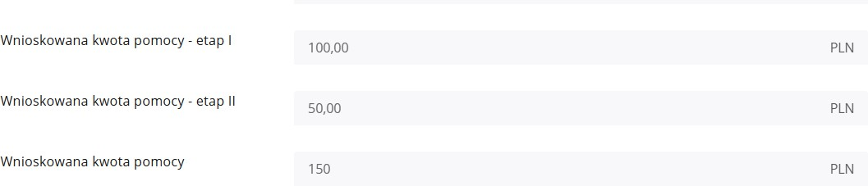
Np.
W przypadku, gdy wynika to z zakresu operacji (wytyczne szczegółowe), gdzie operację należy realizować w I etapie lub wnioskodawca planuje w pozostałych zakresach realizować operację również w I etapie – pole etap II należy zostawić puste.

Wnioskowana kwota pomocy
W polu należy wprowadzić kwotę pomocy, o którą ubiega się Wnioskodawca. Jednocześnie kwota ta nie może przekroczyć wartości wskazanej w polu Kwota do wykorzystania. Wnioskowana kwota pomocy, powinna być podana we wniosku w kwocie zaokrąglonej w dół do pełnych groszy, zgodnie z poziomem dofinansowania, określonym przez LGD w regulaminie naboru.
Sekcja: Planowany termin zakończenia operacji

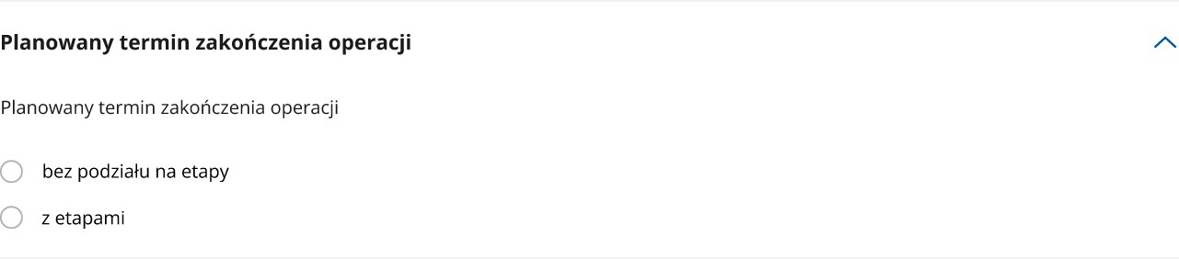
Przy oznaczeniu operacji z etapami rozwinie się pole z możliwością wstawienia daty pierwszego i drugiego etapu operacji, które należy uzupełnić.
Należy wskazać planowany termin zakończenia operacji. Należy pamiętać, iż operacje w zakresach: start DG, start GA, start ZE, start GO, start KŁŻ albo przygotowanie projektów partnerskich realizowane są w jednym etapie.
W pozostałych przypadkach operacje realizowane są maksymalnie w dwóch etapach.
Sekcja: Prefinansowanie operacji

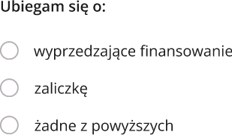

Jeżeli Wnioskodawca ubiega się o wypłatę wyprzedzającego finansowania lub zaliczkę na realizację danej operacji, winien wskazać jedną z możliwych odpowiedzi. Należy pamiętać, iż w ramach interwencji I.13.1 Wdrażanie LSR nie ma możliwości ubiegania się o wyprzedzające finansowanie i zaliczkę jednocześnie.
W przypadku ubiegania się o pomoc w zakresach START i ROZWÓJ DG, GA, ZE, GO, KŁŻ możliwa jest jedynie ZALICZKA.
Po wybraniu konkretnego rodzaju prefinansowania pojawiają się pola, które należy uzupełnić.

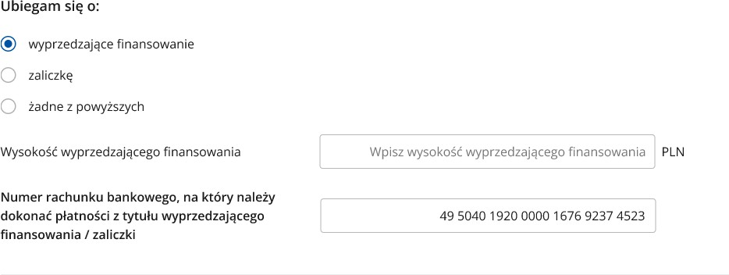
W przypadku wyprzedzającego finansowania będzie to pole dotyczące wysokości kwoty wyprzedzającego finansowania ( do 44% kwoty przyznanej pomocy) oraz numer rachunku bankowego, na który należy dokonać płatność z ww. tytułu.
W przypadku JSFP, która ubiega się o wyprzedzające finasowanie należy poprawnie określić kwotę wyprzedzającego finasowania na podstawie wzoru określonego w wytycznych podstawowych tj. JSFP będą mogły otrzymać wyprzedzające finansowanie w wysokości różnicy pomiędzy kwotą pomocy, a zaokrąglonym w dół do pełnych groszy iloczynem tej kwoty i ilorazu liczby: 0,55 oraz 0,75 w ramach I.13.1.
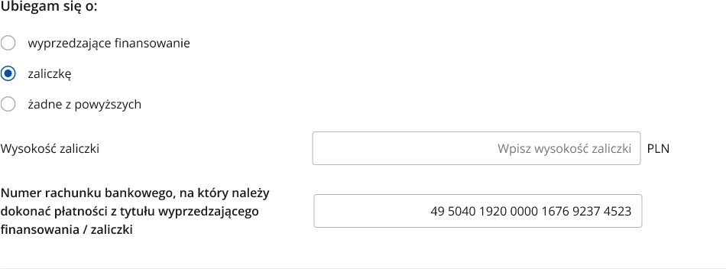
W przypadku zaliczki - pole dotyczące wysokości kwoty zaliczki (do 50 % kwoty przyznanej pomocy) oraz numer rachunku bankowego, na który należy dokonać płatność z ww. tytułu.
W przypadku JSFP lub LGD, która ubiega się o zaliczkę należy pamiętać, iż przepisy dotyczące PS WPR uniemożliwiają w takiej sytuacji ubieganie się o pożyczkę na wyprzedzające finansowanie z BGK. W przypadku, gdy ma miejsce ubieganie się o zaliczkę to nastąpi odmowne załatwienie wniosku o pożyczkę z BGK.

6. Część: Oświadczenia

Lista wyświetlanych oświadczeń i zobowiązań wyświetla się w odniesieniu tylko do realizowanego zakresu operacji w ramach interwencji Wdrażanie LSR.
Zapoznanie się z treścią oświadczeń jest obowiązkowe.
Przy każdym z oświadczeń należy, po zapoznaniu się z jego treścią, zaznaczyć checkbox. Zapoznanie się z treścią oświadczeń jest obowiązkowe. Brak zaznaczenia któregokolwiek checkboxu uniemożliwia przejścia do następnej części formularza wniosku.
W przypadku gdy Wnioskodawca wykorzystuje we wniosku lub jego załącznikach dane dotyczące innych osób fizycznych jest zobowiązany poinformować osoby, których dane osobowe będą przekazywane do LGD, SW, ARiMR w celu realizacji interwencji I.13.1, o treści klauzuli informacyjnej. W celu wypełnienia obowiązku informacyjnego wobec tych osób Wnioskodawca powinien kliknąć link do Klauzuli informacyjnej art. 14 RODO dotyczącej przetwarzania danych osób trzecich i przekazać każdej z tych osób „Klauzulę informacyjną art. 14 RODO dotyczącą przetwarzania danych osób trzecich”.
Następnie należy nacisnąć przycisk „Przejdź dalej” co umożliwi przejście do kolejnej części wniosk
u.

7. Część: Załączniki

W tej części wniosku prezentowana jest lista załączników opcjonalnych, uzależnionych od zakresu wsparcia, zgodnie z wykazem załączników do wniosku o przyznanie pomocy zawartym w Regulaminie naboru.. Listę należy uzupełnić dołączając odpowiednio kolejne pliki. Wymagania techniczne dotyczące załączników zostały zawarte poniżej.
Lista załączników wyświetlana jest tylko dla zakresu w ramach, którego realizowana jest operacja. Pozostałe załączniki, które nie znalazły się w formularzu, a które powinny być dodane na podstawie regulaminu naboru wniosków, należy umieścić w części dotyczącej „Inne załączniki” klikając kolejno „+Dodaj załącznik”.

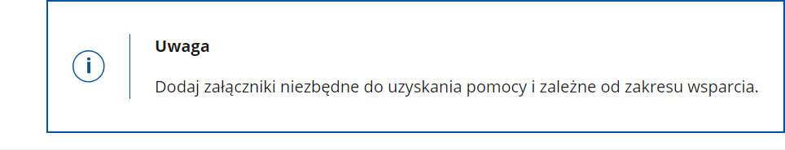
Dołączane do wniosku dokumenty powinny być aktualne i zawierać dane prawdziwe i zgodne ze stanem faktycznym.
Dokumenty, takie jak: opinie, protokoły, odpisy, wypisy, zaświadczenia, pozwolenia itp. uznawane są za ważne bezterminowo, jeżeli w ich treści albo w Instrukcji do wniosku lub Regulaminie nie określono inaczej. Wnioskodawca nie może załączyć plików o takich samych nazwach.

Wykaz załączników do wniosku o przyznanie pomocy
- Pełnomocnictwo – dokument wymagany w przypadku, gdy zostało udzielone innej osobie niż podczas składania wniosku o przyznanie pomocy.
Pełnomocnictwo sporządzone powinno być w formie pisemnej oraz określać w swojej treści w sposób niebudzący wątpliwości rodzaj czynności, do których pełnomocnik jest umocowany. W złożonym pełnomocnictwie własnoręczność podpisów musi zostać potwierdzone przez notariusza.
[dokument nie wymagany w przypadku ustanowienia pełnomocnika poprzez PUE]

Zaświadczenie z właściwej ewidencji ludności o miejscu zameldowania na pobyt stały lub czasowy
W celu udokumentowania miejsca zamieszkania podmiotu na obszarze wiejskim LSR, należy przedstawić, wydane przez organ gminy, zaświadczenie z właściwej ewidencji ludności o miejscu zameldowania na pobyt stały lub czasowy, wydane nie wcześniej niż 3 miesiące przed dniem złożenia wniosku.
Kopie ww. dokumentów mogą być zanonimizowane w zakresie danych zbędnych w procesie weryfikacji, tj. danych innych niż adres zamieszkania i dane identyfikacyjne podmiotu.
Załącznik nie dotyczy osoby fizycznej wykonującej działalność gospodarczą, w sytuacji gdy w CEIDG widnieje adres prowadzonej działalności.

Dokumenty potwierdzające posiadanie obywatelstwa państwa członkowskiego Unii Europejskiej – jeśli dotyczy
W przypadku gdy wnioskodawcą jest osoba nieposiadająca obywatelstwa polskiego zobowiązana jest dołączyć do wniosku potwierdzenie obywatelstwa państwa członkowskiego UE.
Przykładowe dokumenty potwierdzające posiadanie obywatelstwa państwa członkowskiego Unii Europejskiej to:
- ważny dowód osobisty wydany przez państwo UE
- paszport
- zaświadczenie o posiadaniu obywatelstwa (wydane przez właściwy organ)
- akt urodzenia (w niektórych przypadkach, np. wraz z dodatkowymi dokumentami potwierdzającymi obywatelstwo)

- decyzja o nadaniu obywatelstwa
- Dokumenty potwierdzające posiadanie tytułu prawnego do nieruchomości lub wskazany został numer KW w przypadku, gdy stan prawny nieruchomości uregulowany jest w systemie teleinformatycznym, o którym mowa w art. 25 ustawy z dnia 6 lipca 1982 r. o księgach wieczystych i hipotece, związanym z prowadzeniem elektronicznych ksiąg wieczystych - załącznik obowiązkowy w przypadku gdy operacja jest trwale związana z nieruchomością
W przypadku, gdy wnioskodawca jest posiadaczem nieruchomości, dla której księga wieczysta jest prowadzona w systemie informatycznym, a ujawnione wpisy są aktualne i pozwalają na potwierdzenie praw podmiotu do nieruchomości, wystarczające jest podanie przez wnioskodawcę elektronicznego numeru księgi wieczystej.
W pozostałych przypadkach należy przedstawić dokumenty potwierdzające stan nieruchomości, którymi mogą być:
- odpis z ksiąg wieczystych, wystawiony nie wcześniej niż 3 miesiące przed złożeniem wniosku, lub
- odpis aktu notarialnego wraz z kopią wniosku o wpis do księgi wieczystej (kopia wniosku powinna zawierać czytelne potwierdzenie jego złożenia w sądzie), lub
- prawomocne orzeczenie sądu wraz z kopią wniosku o wpis do księgi wieczystej (kopia wniosku powinna zawierać czytelne potwierdzenie jego złożenia w sądzie), lub
- ostateczna decyzja administracyjna wraz z kopią wniosku o wpis do księgi wieczystej (kopia wniosku powinna zawierać czytelne potwierdzenie jego złożenia w sądzie), lub
- wypis z notarialnego aktu poświadczenia dziedziczenia ustawowego lub testamentowego, lub
- postanowienie w przedmiocie wydania europejskiego poświadczenia spadkowego ze wskazaniem sądu prowadzącego sprawę i sygnatury akt, lub
- wypis z ewidencji gruntów i budynków wydawany przez Powiatowy Ośrodek Dokumentacji Geodezyjnej i Kartograficznej wystawiony nie wcześniej niż 3 miesiące przed złożeniem wniosku.
W przypadku gdy wnioskodawca jest posiadaczem zależnym nieruchomości, do wniosku należy dołączyć umowę dzierżawy, najmu, użyczenia, umowę potwierdzająca przyjęcie nieruchomości w zastaw lub inny dokument, potwierdzający władztwo Wnioskodawcy dotyczące nieruchomości, na której realizowana będzie operacja. Umowa powinna zostać zawarta na okres umożliwiający realizację tej operacji oraz późniejsze funkcjonowanie powstałej infrastruktury w okresie związania z celem.
- Oświadczenie właściciela(i) lub współwłaściciela(i) lub posiadacza(-y) lub współposiadacza (-y) nieruchomości, że wyraża(ją) on(i) zgodę na realizację operacji, jeżeli operacja jest realizowana na terenie nieruchomości będącej w posiadaniu zależnym lub będącej przedmiotem współwłasności - Załącznik nr 1 do WOPP - obowiązkowy w przypadku gdy operacja jest trwale związana z nieruchomością a wnioskodawca nie jest lub nie jest jedynym właścicielem nieruchomości.
W oświadczeniu powinny się znajdować następujące dane: imię i nazwisko, adres, PESEL, NIP/NIP oddziału przedsiębiorcy zagranicznego, Nazwa, adres siedziby, REGON składającego oświadczenie (współwłaściciela), imię i nazwisko wnioskodawcy, adres, PESEL/nazwa wnioskodawcy, adres siedziby, NIP, zakres operacji, adres nieruchomości, nazwa obrębu ewidencyjnego, nr działki/działek ewidencyjnych. Dane te powinny być spójne z sekcją wniosku: Lokalizacja realizacji operacji, miejscowość i data wypełniania oświadczenia, podpis składającego takie oświadczenie.

- Oświadczenie o kwalifikowalności VAT (dla osoby prawnej lub fizycznej) – Załącznik nr 2 do WOPP – jeśli dotyczy.
Zakres danych we wniosku powinien być zgodny z danymi podanymi w oświadczeniu. Powyższe oświadczenie jest wymagane w przypadku gdy z ZRF wynika, że podmiot ubiegający się o przyznanie pomocy kwalifikuje VAT do refundacji.
Oświadczenie nie jest wymagane jeżeli podmiot ubiegający się o przyznanie pomocy nie wnioskuje o refundację kosztów związanych z VAT.

Informacja o numerze rachunku bankowego lub rachunku w spółdzielczej kasie oszczędnościowo-kredytowej
– jeśli dotyczy.
[załącznik obowiązkowy w przypadku, gdy środki finansowe z tytułu zaliczki albo wyprzedzającego finansowania kosztów kwalifikowalnych operacji mają być wypłacone na inny numer rachunku bankowego niż uwzględniony w Ewidencji Producentów]
Jest to dokument obowiązkowy w przypadku, gdy Wnioskodawca ubiega się o zaliczkę/wyprzedzające finansowanie na realizację operacji. Wraz z wnioskiem należy złożyć informację o numerze rachunku bankowego lub rachunku w spółdzielczej kasie oszczędnościowo kredytowej Wnioskodawcy tj. :
- zaświadczenie z banku lub spółdzielczej kasy oszczędnościowo-kredytowej, wskazującym numer rachunku bankowego lub rachunku prowadzonego przez spółdzielczą kasę oszczędnościowo-kredytową; albo
- umowę z bankiem lub spółdzielczą kasą oszczędnościowo-kredytową na prowadzenie rachunku bankowego lub rachunku prowadzonego przez spółdzielczą kasę oszczędnościowo-kredytową lub jej części, pod warunkiem, że ta część będzie zawierać dane niezbędne do dokonania przelewu środków finansowych. W przypadku, jeśli w ww. umowie będzie wyszczególniony więcej niż jeden numer rachunku bankowego, oświadczenie Wnioskodawcy, iż jest to rachunek, na który mają być przekazane środki finansowe, albo
- oświadczenie Wnioskodawcy o numerze rachunku bankowego prowadzonego przez bank lub rachunku prowadzonego przez spółdzielczą kasę oszczędnościowo-kredytową, na który mają być przekazane środki finansowe albo
- inny dokument z banku lub spółdzielczej kasy oszczędnościowo-kredytowej świadczący o aktualnym numerze rachunku bankowego lub rachunku prowadzonego przez spółdzielczą kasę oszczędnościowo-kredytową, pod warunkiem, że będzie on zawierał dane niezbędne do dokonania przelewu środków finansowych.
W przypadku, gdy numer rachunku bankowego lub rachunku prowadzonego w spółdzielczej kasie oszczędnościowo kredytowej ulegnie zmianie, Wnioskodawca jest zobowiązany niezwłocznie przedłożyć aktualną informację o numerze rachunku bankowego. Przedkładana informacja o numerze rachunku musi zawierać co najmniej: imię i nazwisko/pełną nazwę posiadacza rachunku, nazwę banku lub spółdzielczej kasy, w którym prowadzony jest rachunek, oraz numer rachunku w standardzie NRB.

Dokumenty dotyczące robót budowlanych:
- Kosztorys inwestorski
Należy pamiętać, aby kosztorys załączony do wniosku zawierał, w szczególności:
  - nazwę zadania;

  - nazwę obiektu lub robót budowlanych z podaniem lokalizacji,
  - imię, nazwisko i adres albo nazwę i adres Podmiotu oraz jego podpis,
  - nazwę i adres jednostki opracowującej kosztorys;
  - imiona i nazwiska, określenie funkcji osób opracowujących kosztorys oraz ich podpisy;
  - datę opracowania kosztorysu,
  - ogólną charakterystykę obiektu lub robót budowlanych zawierającą krótki opis techniczny wraz z istotnymi parametrami, które określają wielkość obiektu lub robót budowlanych,
  - przedmiar robót budowlanych z wyliczeniem ilości;
  - kalkulację sporządzoną metodą odpowiednią do planowanego sposobu wykonania robót budowlanych zawierającą cenę jednostkową dla każdej pozycji, tj.:,
    - kosztorys uproszczony w przypadku zlecania wykonawstwa robót budowlanych lub
    - kosztorys szczegółowy w przypadku planowanego wykonywania robót budowlanych z udziałem pracy własnej
  - wartość kosztorysową robót budowlanych,
  - tabelę wartości elementów scalonych, sporządzona w postaci sumarycznego zestawienia w wartości robót określonych przedmiarem robót, łącznie z narzutami kosztów pośrednich i zysku, odniesionych do elementu obiektu lub zbiorczych rodzajów robót.
Ponadto powinno być dołączone:
  - zestawienie czasu pracy maszyn i urządzeń, wykonane z normatywów pracochłonności w poszczególnych robotach budowlanych w przypadku, gdy wnioskodawca planuje wykonanie robót budowlanych samodzielnie najmując (wypożyczając) maszyny budowlane lub wykorzystując własne maszyny i urządzenia.
  - zestawienie materiałów budowlanych wykonane ze wskaźników zużycia materiałów w robotach w przypadku, gdy wnioskodawca samodzielnie kupuje materiały budowlane
- Decyzja o pozwolenie na budowę (Dokument wymagany w przypadku, gdy istnieje obowiązek uzyskania pozwolenia na budowę w związku z planowaną do realizacji operacją).
Na etapie obsługi WoPP decyzja o pozwoleniu na budowę nie musi być ostateczna.
- Zgłoszenie zamiaru wykonania robót budowlanych właściwemu organowi potwierdzone przez ten organ, wraz z: oświadczeniem, że w terminie 21 dni od dnia zgłoszenia zamiaru wykonania robót budowlanych, właściwy organ nie wniósł sprzeciwu albo zaświadczeniem wydanym przez właściwy organ, że nie wniósł sprzeciwu wobec zgłoszonego zamiaru wykonania robót budowlanych.
- Mapy lub szkice sytuacyjne oraz rysunki charakterystyczne dotyczące umiejscowienia operacji oraz pozwalające na identyfikację zakresu (rodzaju) i weryfikację ilości (tj. sprawdzenie przedmiaru robót) planowanych do wykonania prac. W przypadku, gdy podmiot na planowaną operację posiada opracowany projekt budowlany, może do wniosku dołączyć kopię mapy lub szkice sytuacyjne z tego projektu.

- Zgłoszenie zmiany sposobu użytkowania obiektu budowlanego lub jego części.
Dokument wymagany w przypadku, gdy wnioskodawca planuje zmianę sposobu użytkowania obiektu budowlanego lub jego części, a przedmiotowa operacja jest trwale związana z nieruchomością lub w kosztach kwalifikowalnych operacji uwzględniono roboty budowlane.
- Dokumenty uzasadniające przyjęty poziom planowanych do poniesienia kosztów – w przypadku dostaw, usług, robót budowlanych, które nie są powszechnie dostępne.
Należy dołączyć np. wydruki z internetu, kopie stron katalogów, pisemne informacje (oferty) od dealerów, itd. Rodzaj dokumentów powinien być zgodny ze źródłem pozyskania informacji o cenie wskazanej w Biznesplanie/zestawieniu rzeczowo-finansowym.
Przedstawiona przez Wnioskodawcę notatka z telefonicznego rozpoznania rynku nie będzie uznana za wystarczający dokument stanowiący podstawę wyceny.
- Szczegółowy Opis Zadań wymienionych w zestawieniu rzeczowo-finansowym – Załącznik nr 3 do WOPP.
Załącznik obowiązkowy w przypadku gdy koszty wskazane w zestawieniu rzeczowo-finansowym nie są objęte wyłącznie kosztami wynikającymi z kosztorysu inwestorskiego.
Dokument uwzględniany jest m.in. podczas oceny racjonalności kosztów. Poszczególne pozycje określone w Szczegółowym Opisie Zadań wnioskodawca ma obowiązek wyszczególnić zgodnie z kolejnością podaną we wniosku w Zestawieniu rzeczowo–finansowym operacji/ biznesplanie. Poszczególne wartości Zestawienia rzeczowo – finansowego operacji/biznesplanu powinny być zgodne z wartościami podanymi w Szczegółowym Opisie Zadań.
Niezależnie od rodzaju planowanego do poniesienia kosztu realizacji zadania (powszechnie występującego jak i niestandardowego, należy wskazać również informacje charakteryzujące dany koszt lub zadanie (poglądowo: marka, typ, rodzaj, parametr, np. wydajność/moc/dodatkowe wyposażenie/warunki gwarancji itd.). W przypadku, gdy do WoPP dołączono oferty stanowiące podstawę kalkulacji kosztów i oferty te zawierają opis parametrów planowanego do zakupu sprzętu / urządzeń / planowanych do wykonania usług, możliwe jest zawarcie w szczegółowym opisie zadań adnotacji precyzyjnie wskazującej na dokument zawierający zestawienie wymaganych parametrów. W takim przypadku nie ma konieczności przepisywania informacji o parametrach z oferty do szczegółowego opisu zadań.
Jeśli Beneficjent na wezwanie SW nie wskaże parametrów urządzeń, wyposażenia w sposób umożliwiający określenie racjonalności kosztu, takie koszty powinny zostać uznane za niekwalifikowalne.
- Pozwolenia, zezwolenia lub inne decyzje, w tym dotyczące ocen oddziaływania na środowisko, których uzyskanie jest wymagane przez odrębne przepisy do realizacji inwestycji objętych operacją, a także inne dokumenty potwierdzające spełnienie warunków przyznania pomocy.
Takimi dokumentami mogą być np.:
- decyzja o środowiskowych uwarunkowaniach – uzyskanie decyzji o środowiskowych uwarunkowaniach regulują przepisy ustawy Prawo Ochrony Środowiska, ustawy o udostępnianiu informacji o środowisku i jego ochronie, udziale społeczeństwa w ochronie środowiska oraz o ocenach oddziaływania na środowisko oraz innych przepisów np. listę inwestycji mogących oddziaływać na środowisko zawiera rozporządzenie Rady Ministrów w sprawie przedsięwzięć mogących znacząco oddziaływać na środowisko;
- inne decyzje, w tym potwierdzające spełnienie warunków higienicznych w sytuacji, gdy na podstawie przepisów konieczne jest posiadanie takiej decyzji w przypadku realizacji danej operacji.

Dokumenty powinny być wystawione na wnioskodawcę.

Pozostałe załączniki:
- Informacja o przetwarzaniu danych osobowych przez „Lokalną Grupę Działania" - załącznik obowiązkowy.
Należy obowiązkowo dołączyć dokument "Informacja o przetwarzaniu danych osobowych przez Lokalną Grupę Działania", który stanowi załącznik w ramach Dokumentów do Regulaminu dla LGD o nazwie Oświadczenie RODO dla LGD.

Dokument potwierdzający, że operacja wpisuje się w zakres działalności podmiotu np. statut.
- Dokumenty potwierdzające status osoby prawnej lub jednostki organizacyjnej nieposiadającej osobowości prawnej - dotyczy podmiotów innych niż zarejestrowane w KRS
  - Osoba prawna / jednostka organizacyjna nieposiadająca osobowości prawnej, której ustawa przyznaje zdolność prawną
- Umowa spółki lub statut spółdzielni, innej osoby prawnej albo jednostki organizacyjnej nieposiadającej osobowości prawnej ubiegającej się o przyznanie pomocy – kopia.
W zależności od formy prawnej podmiotu należy dołączyć umowę spółki lub statut.
Dokument powinien zawierać informację, o zakresie działalności podmiotu (odpowiednim do przedmiotu operacji) i miejscu siedziby lub oddziału na obszarze wiejskim objętym LSR.
- Zaświadczenie o posiadaniu osobowości prawnej przez kościelną jednostkę organizacyjną wystawione przez Wojewodę lub Ministra Spraw Wewnętrznych i Administracji nie wcześniej niż 3 miesiące przed złożeniem wniosku o przyznanie pomocy – oryginał lub kopia.
W przypadku jednostek organizacyjnych kościoła np. parafii ww. zaświadczenie wystawia właściwy terytorialnie Wojewoda, natomiast w przypadku innych związków wyznaniowych Ministerstwo Spraw Wewnętrznych i Administracji.
- Dokument(-y) określający(-e) lub potwierdzający(-e): zdolność prawną oraz posiadanie siedziby lub siedziby oddziału na obszarze wiejskim objętym LSR przez jednostkę organizacyjną nieposiadającą osobowości prawnej, której ustawa przyznaje zdolność prawną – oryginał lub kopia.
W przypadku, gdy podmiot nie podlega wpisowi do KRS, należy dołączyć dokumenty potwierdzające zdolność prawną podmiotu (np. zaświadczenie albo oświadczenie, że ma zdolność prawną wraz ze wskazaniem, która ustawa jest podstawą powołania podmiotu i prowadzenia przez niego działalności). Dokument powinien zawierać informację, o zakresie działalności podmiotu (odpowiednim do przedmiotu operacji) i miejscu siedziby lub oddziału na obszarze wiejskim objętym LSR.
  - Spółka cywilna
- Umowa spółki cywilnej – kopia.
Umowa spółki musi być zawarta na czas nieokreślony lub oznaczony, jednak w przypadku operacji inwestycyjnych, nie krótszy niż okres zobowiązania Wnioskodawcy do utrzymania przedmiotu umowy o przyznaniu pomocy. Powyższe dotyczy również czasu trwania spółki. W przypadku, gdy czas obowiązywania umowy spółki nie został w niej określony, należy uznać, iż jest ona ważna bezterminowo.
Umowa spółki cywilnej powinna zawierać określenie rodzaju prowadzonej działalności, zgodnie z Polską Klasyfikacją Działalności (PKD) oraz upoważnienie wspólnika tej spółki do ubiegania się o pomoc w imieniu wspólników (w sytuacji, gdy do wniosku nie została załączona stosowana uchwała).
- Uchwała wspólników spółki cywilnej, wskazująca stronę, która jest upoważniona do ubiegania się o pomoc w imieniu pozostałych stron, o ile porozumienie (umowa) spółki nie zawiera takiego upoważnienia – w przypadku, gdy taka uchwała została podjęta – oryginał lub kopia.

Należy załączyć w przypadku, gdy w umowie spółki cywilnej nie wskazano wspólnika spółki cywilnej upoważnionego do ubiegania się o pomoc w imieniu wspólników spółki cywilnej.
Wszystkie ww. dokumenty powinny zawierać:
− czas trwania (potwierdzający, iż wnioskodawca posiada siedzibę lub oddział co najmniej
od roku poprzedzającego dzień złożenia WOPP. Jeżeli dokument został zawarty na czas oznaczony, musi to być okres nie krótszy, niż przewidywany okres trwałości operacji. W przypadku, gdy czas obowiązywania dokumentu nie został w nim określony, należy uznać, iż jest on ważny bezterminowo,
− wskazany adres siedziby lub oddziału, który znajduje się na obszarze wiejskim objętym LSR.
- Oświadczenie podmiotu ubiegającego się o przyznanie pomocy o wielkości przedsiębiorstwa – Załącznik nr 4 do WOPP – jeśli dotyczy.
Oświadczenie podmiotu ubiegającego się o przyznanie pomocy o wielkości przedsiębiorstwa powinno zostać sporządzone na udostępnionym formularzu, stanowiącym załącznik nr 4 do WOPP.
Ww. oświadczenie winno zawierać datę sporządzenia i podpis podmiotu ubiegającego się o przyznanie pomocy/osoby reprezentującej podmiot ubiegający się o przyznanie pomocy/pełnomocnika.
Dostarczony dokument musi zostać sporządzony zgodnie z „Zasadami wypełniania Oświadczenia podmiotu ubiegającego się o przyznanie pomocy o wielkości przedsiębiorstwa” (w tym zawierać dane wszystkich podmiotów powiązanych i partnerskich).
W przypadku wspólników spółki cywilnej oświadczenie potwierdzające prowadzenie mikro lub małego przedsiębiorstwa należy złożyć odrębnie przez każdego ze wspólników jako przedsiębiorcę prowadzącego działalność gospodarczą we własnym imieniu oraz przez wspólników łącznie w odniesieniu do przedsiębiorstwa prowadzonego w formie spółki cywilnej.

Dokumenty potwierdzające wielkość małego gospodarstwa rolnego:
Dotyczy zakresów start i rozwój GA, ZE, GO.

- decyzja o przyznaniu płatności bezpośrednich lub
- decyzja o należnym podatku od gruntów rolnych (z każdej gminy, w której złożona została informacja IR-1 o gruntach) oraz umowy dzierżawy (w przypadku, gdy wnioskodawca nie otrzymuje płatności bezpośrednich).

Dokumenty potwierdzające, że wnioskodawca jest rolnikiem albo małżonkiem rolnika albo domownikiem
Dotyczy zakresów start i rozwój GA, ZE, GO:
Weryfikacja małżonka rolnika:

- odpis skrócony lub zupełny aktu małżeństwa wydawany przez Urząd Stanu Cywilnego albo
- zaświadczenie z KRUS wydane na prośbę rolnika potwierdzające, że jest on płatnikiem składek za małżonka;
- decyzja o przyznaniu płatności bezpośrednich dla małego gospodarstwa rolnego, której stroną jest rolnik;
Weryfikacja domownika:

  - zaświadczenie z KRUS o podleganiu ubezpieczeniu społecznemu wydane na prośbę domownika, które ważne jest na dzień składania wniosku o przyznanie pomocy;
  - zaświadczenie z KRUS wydane na prośbę rolnika potwierdzające, że jest on płatnikiem składek za domownika;
  - decyzja o przyznaniu płatności bezpośrednich dla małego gospodarstwa rolnego której stroną jest rolnik będący płatnikiem składek ubezpieczenia domownika;
  - możliwość pobrania zaświadczenia z PUE ZUS o podleganiu ubezpieczeniom społecznym

Ww. dokumenty powinny być aktualne na dzień składania wniosku o przyznanie pomocy, a warunki przyznania pomocy, które potwierdzają powinny być spełnione co najmniej od dnia przyznania pomocy.
- Umowa partnerstwa – załącznik obowiązkowy (dotyczy zakresów start i rozwój KŁŻ, operacji realizowanych w partnerstwie i projektów partnerskich)
Umowa musi zawierać obligatoryjne postanowienia dotyczące:
- celu utworzenia partnerstwa;
- wskazania wszystkich partnerów obejmujących nadane im numery EP;
- opisu realizacji projektu partnerskiego albo operacji realizowanej w partnerstwie;
- wyliczenia odpowiednio zadań/operacji umowa partnerstwa ze wskazaniem, który partner
jest odpowiedzialny za dane zadanie/operację;
- zasad ponoszenia odpowiedzialności przez partnerów z tytułu realizowanych zadań/operacji;
- sposobu podejmowania decyzji wewnątrz partnerstwa;
- sposobu realizacji celu umowy w przypadku wycofania się partnera/ów.
W przypadku operacji realizowanej w partnerstwie umowa partnerstwa powinna zawierać dodatkowo:
- wskazanie partnera wiodącego;
- zobowiązanie partnerów do upoważnienia partnera wiodącego do wykonywania czynności w toku postępowania w sprawie przyznania pomocy;
- postanowienia dotyczące sposobu podziału wypłaconej pomocy pomiędzy partnerów (procentowy, wg zakresu zadań do wykonania, itp.) oraz sposobu przekazania tej pomocy przez partnera wiodącego pozostałym partnerom;
- postanowienia dotyczące sposobu wniesienia zabezpieczenia wykonania zobowiązań umowy o przyznaniu pomocy;
- postanowienia dotyczące solidarnej odpowiedzialności finansowej za zrealizowanie operacji;
- zasady podziału praw nabytych w trakcie realizacji operacji pomiędzy partnerów.
- Umowa intencyjna – załącznik obowiązkowy dla operacji realizowanych w zakresie przygotowanie projektów partnerskich

Umowa zawarta pomiędzy co najmniej 2 podmiotami deklarującymi współpracę w zakresie przygotowania projektu partnerskiego.

Dokument potwierdzający, iż powstające w ramach operacji obiekty infrastruktury będą ogólnodostępne – jeśli dotyczy.
Do wniosku winny być dołączone dokumenty/informacje potwierdzające, iż powstające w ramach operacji obiekty infrastruktury będą ogólnodostępne oraz, że efekty realizacji tej operacji będą służyły zaspokajaniu potrzeb społeczności lokalnej.

Dokumenty potwierdzające, iż obiekt zabytkowy jest wpisany do ewidencji zabytków, rejestru zabytków itp.
– jeśli dotyczy
Wnioskodawca załącza dokumentację potwierdzającą, iż obiekt jest objęty formą ochrony zabytków (np. jest wpisany do ewidencji zabytków, rejestru zabytków).

Dokumenty potwierdzające, iż operacja będzie realizowana na obszarze objętym formą ochrony przyrody – jeśli dotyczy
W przypadku gdy wnioskodawca ubiega się o wsparcie w zakresie ochrony dziedzictwa przyrodniczego polskiej wsi na inwestycje dotyczące budowy lub przebudowy, w rozumieniu art. 3 pkt 6 lub 7a ustawy z dnia 7 lipca 1994 r. Prawo budowlane, elementów infrastruktury oraz małej architektury, w rozumieniu art. 3 pkt 4 ustawy z dnia 7 lipca 1994 r. Prawo budowlane, winien załączyć dokumentację potwierdzającą, iż operacja będzie realizowana na obszarze objętym formą ochrony przyrody.

Oświadczenie małżonka Wnioskodawcy o wyrażeniu zgody na zawarcie umowy o przyznaniu pomocy – Załącznik nr 5 do WOPP – jeśli dotyczy
Oświadczenie małżonka wnioskodawcy o wyrażeniu zgody na zawarcie umowy o przyznaniu pomocy powinno zostać sporządzone na udostępnionym formularzu, stanowiącym załącznik nr 5 do WOPP.
W przypadku, gdy wnioskodawca pozostaje w związku małżeńskim i posiada małżeńską wspólność majątkową to wówczas do wniosku należy dołączyć Oświadczenie małżonka wnioskodawcy o wyrażeniu zgody na zawarcie umowy o przyznaniu pomocy. Przedmiotowe oświadczenie powinno być podpisane przez współmałżonka.
- Oświadczenie o niepozostawaniu w związku małżeńskim/o ustanowionej małżeńskiej rozdzielności majątkowej * - Załącznik nr 6 do WOPP – jeśli dotyczy
Oświadczenie o niepozostawaniu w związku małżeńskim/o ustanowionej małżeńskiej rozdzielności majątkowej powinno zostać sporządzone na udostępnionym formularzu, stanowiącym załącznik nr 6 do WOPP.

Rekomendacja właściwego terytorialnie przedstawiciela ODR – wojewódzkiego koordynatora OSZE pod kątem spójności ze standardami OSZE:
a. Rekomendacja właściwego terytorialnie przedstawiciela ODR – wojewódzkiego koordynatora OSZE pod kątem spójności ze standardami OSZE, w oparciu o którą należy potwierdzić, iż:
- operacja jest inwestycją polegającą na dostosowaniu małego gospodarstwa rolnego do realizacji co najmniej dwóch dodatkowych celów edukacyjnych, o których mowa w standardach OSZE, a w przypadku gdy
wnioskodawca realizuje już więcej niż 3 cele edukacyjne określone w standardach OSZE, operacja polega na modernizacji tego gospodarstwa w celu podniesienia standardu świadczonych w nim usług w zakresie
realizowanych celów edukacyjnych;
- operacja nie obejmuje kosztów inwestycji w produkcję rolniczą lub przetwórczą;

- ZE jest zarejestrowana w OSZE.
Dokumenty wymagany w przypadku ubiegania się o pomoc w zakresie start ZE i rozwój ZE
- Program agroterapii – jeśli dotyczy
Przez program agroterapii należy rozumieć dokument opracowywany przez wnioskodawcę dla danego gospodarstwa rolnego, który określa ogólny profil i kierunek działań gospodarstwa opiekuńczego, w szczególności sposób powiązania w jego ramach działalności rolniczej i opiekuńczej.
- Dokument potwierdzający, iż ZE jest zarejestrowana w OSZE – jeśli dotyczy
W przypadku gdy wnioskodawca ubiega się o pomoc w zakresie ROZWÓJ ZE do wniosku należy dołączyć dokument potwierdzający, iż ZE jest zarejestrowana w OSZE.
Dotyczy zakresu rozwój ZE.
- Rekomendacja właściwego terytorialnie przedstawiciela ODR – jeśli dotyczy
Należy uzyskać rekomendację właściwego terytorialnie przedstawiciela ODR – wojewódzkiego koordynatora OSZE pod kątem spójności ze standardami OSZE.
Dotyczy zakresu start ZE.
- Informacja o składzie podmiotów wspólnie realizujących operację – Załącznik nr 7 do WOPP – jeśli dotyczy.
Informacja o składzie podmiotów wspólnie realizujących operację powinna zostać sporządzona na udostępnionym formularzu, stanowiącym załącznik nr 7 do WOPP.
W przypadku, gdy wnioskodawcą jest kilka Podmiotów wspólnie ubiegających się o przyznanie pomocy na operacje, np. w zakresie Krótkich łańcuchów dostaw żywności (START, ROZWÓJ), operacji realizowanych w partnerstwie, projektów partnerskich (przygotowanie i realizacja), do wniosku zostaje dołączona Informacja o składzie podmiotów wspólnie realizujących operację.
Dotyczy zakresów start i rozwój KŁŻ, operacje realizowane w partnerstwie i projekty partnerskie.

Dokumenty potwierdzające rodzaj prowadzonej przez rolników działalności wymienionych w Informacji o składzie podmiotów wspólnie realizujących operację
Dokumentami potwierdzającymi rodzaj prowadzonej przez rolników działalności są m.in. decyzje/ zaświadczenia o wpisie do rejestru prowadzonego przez odpowiednią inspekcję (np. sanitarną, weterynaryjną), w zakresie danej działalności rolniczej – odrębnie dla każdego rolnika wchodzącego w skład KŁŻ. Ww. dokumenty powinny być aktualne na dzień składania wniosku, tj. potwierdzać, że na dzień złożenia wniosku członek KŁŻ jest rolnikiem prowadzącym dany rodzaj działalności.
W przypadku gdy wnioskodawcy ubiegają się o pomoc w zakresie START i ROZWÓJ KŁŻ (wymagane jest aby w skład partnerstwa wchodziło co najmniej 5 rolników/rozszerzono istniejący KŁŻ o 5 rolników).
Winno się dołączyć dokumentację potwierdzająca, iż każdy z wchodzących/dołączających do KŁŻ rolnik spełnia wymagania określone w przepisach w sprawie prowadzenia działalności:
- w ramach dostaw bezpośrednich lub przy produkcji produktów pochodzenia zwierzęcego przeznaczonych do sprzedaży bezpośredniej (potwierdzenie stanowi: decyzja administracyjna o wpisie do rejestru podmiotów nadzorowanych przez Inspekcję Weterynaryjną wraz z nadanym weterynaryjnym numerem identyfikacyjnym), lub

- w ramach rolniczego handlu detalicznego (potwierdzenie stanowi: wniosek potwierdzający rejestrację (bez obowiązkowego zatwierdzenia), u powiatowego lekarza weterynarii (dot. produktów pochodzenia zwierzęcego lub żywności zawierającej jednocześnie środki spożywcze pochodzenia niezwierzęcego i produkty pochodzenia zwierzęcego, tj. żywność złożona), lub
- wniosek potwierdzający rejestrację (bez obowiązkowego zatwierdzenia), u państwowego powiatowego inspektora sanitarnego (żywność pochodzenia niezwierzęcego), lub
- w ramach działalności marginalnej, lokalnej i ograniczonej MLO (potwierdzenie stanowi: zgłoszenie do właściwego terytorialnie powiatowego lekarza weterynarii), lub
- wykonuje działalność gospodarczą, do której stosuje się Prawo przedsiębiorców w zakresie co najmniej jednego z rodzajów działalności określonych w dziale 10 i 11 Polskiej Klasyfikacji Działalności (potwierdzenie stanowi: rejestracja podmiotu w CEiDG lub KRS pod wskazanych powyżej numerem PKD).
Dotyczy KŁŻ

Zaświadczenie z gminnej ewidencji innych obiektów, w których świadczone są usługi hotelarskie.
W przypadku gdy wnioskodawca ubiega się o pomoc w zakresach wsparcia: ROZWÓJ GA należy załączyć zaświadczenie z gminnej ewidencji innych obiektów, w których świadczone są usługi hotelarskie w oparciu, o które możliwe będzie potwierdzenie, iż w okresie 3 lat poprzedzających dzień złożenia WOPP wnioskodawca wykonywał łącznie co najmniej przez 365 dni działalność, o której mowa art. 6 ust. 1 pkt 2 ustawy Prawo przedsiębiorców, potwierdzoną wpisem do gminnej ewidencji innych obiektów hotelarskich zgodnie z art. 39 ust. 3 ustawy o usługach hotelarskich.

Koncepcja wdrożenia systemu kategoryzacji WBN
Wnioskodawca jest zobowiązany do jej przedłożenia na etapie ubiegania się o przyznanie pomocy.
Załącznik ten powinien zawierać: opis stanu wyjściowego (budynek, pokoje, infrastruktura, standardy), docelową kategorię WBN (stan, do którego wnioskodawca dąży), zakres działań, np.: poszerzenie zakresu usług, podniesienie jakości, odniesienie się do wymagań kategoryzacyjnych, harmonogram wdrożenia zmian, termin zgłoszenia się do kategoryzacji, deklarację wdrożenia.
Należy przedłożyć koncepcję wdrożenia systemu kategoryzacji WBN (system kategoryzacji Wiejskiej Bazy Noclegowej). Natomiast ubiegając się o wsparcie w zakresie rozwój GA, wnioskodawca jest zobowiązany przedłożyć koncepcję wdrożenia systemu kategoryzacji WBN, poprzez podwyższenie lub poszerzenie zakresu jakości świadczonych usług związanych z pobytem turystów.
Poprzez system kategoryzacji Wiejskiej Bazy Noclegowej należy rozumieć ogólnopolski, dobrowolny system podnoszenia jakości usług hotelarskich świadczonych w innych obiektach hotelarskich, wyróżniający podmioty regularnie prowadzące działalność turystyczną na obszarach wiejskich zgodnie z obowiązującymi przepisami.
Dotyczy Start/Rozwój GA.
- Potwierdzenie niekomercyjnego charakteru operacji – Załącznik nr 8 do WoPP – jeśli dotyczy
Warunek dotyczący niekomercyjnego charakteru powstającej infrastruktury będzie weryfikowany w oparciu o informacje zawarte w dokumencie „Potwierdzenie niekomercyjnego charakteru operacji”.
Załącznik wymagany w celu wykazania, że operacja nie będzie miała charakteru komercyjnego, tj. nie będzie generowała zysku. Oznacza to, że istnieje możliwość pobierania opłat za korzystanie z niekomercyjnej

infrastruktury, ale wygenerowane w ten sposób dochody powinny być przeznaczone na pokrycie kosztów utrzymania tej infrastruktury.
Kalkulacja będąca podstawą dla oświadczenia o niekomercyjności operacji.

Inne dokumenty związane z planowaną operacją, wskazane we wniosku o przyznanie pomocy
Dokumenty powinny być wystawione na wnioskodawcę.

Przykładowe dokumenty, które mogą być dołączone jako „inne”:
(zależnie od charakteru operacji i wymagań naboru)
- opinie, ekspertyzy, analizy techniczne;
- dokumenty potwierdzające specyficzne warunki lokalizacji;
- zdjęcia/materiały graficzne ilustrujące planowany zakres lub jego uzasadnienie.

Wymagania dotyczące składanych załączników:
- maksymalny dopuszczalny rozmiar pliku załącznika to 50 MB,
- dopuszczalne są następujące typy plików: .doc, .docx, .xls, .xlsx, .csv, .ppt, .pptx, .jpg, .jpeg, .tif, .tiff, .geotiff,.png,
.svg, .pdf. txt, .rtf, .xps, .odt, .ods, .odp, .zip, .tar, .gz (.gzip), .7Z, .xml, .xsd, .gml, .rng, .xsl, .xslt, .tsl, .XMLsig, .XAdES,
.PAdES, .CAdES, .ASIC, .XMLenc, .wav, .mp3, .avi, .mpg, .mpeg, .mp4, .m4a, .mpeg4, .ogg, .ogv, .dwg, .dwf, .dxf,
.dgn, .jp2.
Jeśli Wnioskodawca zamierza załączyć załącznik typ pliku, który nie został wymieniony w powyższym wykazie, to należy ten plik skompresować (spakować) za pomocą aplikacji do kompresowania plików, aby w efekcie uzyskać plik z jednym z rozszerzeń:
-.zip, .tar, .gz (.gzip),
- pole dotyczące nazwy dodawanego załącznika obejmuje 500 znaków,
- nazwa dodawanego pliku załącznika nie może być dłuższa niż 48 znaków wraz z rozszerzeniem pliku,
- załączany plik nie może zawierać w nazwie następujących znaków: ~ # % „” & < > ?! / \ { } : ; spacja,
- w danej kategorii załącznika można dodać maksymalnie 50 załączników.
Istnieje możliwość dodania innych załączników niż wymienione we wniosku o przyznanie pomocy, w pozycji: „Inne dokumenty”.
W przypadku dołączenia błędnego dokumentu, można ten załącznik usunąć, poprzez naciśnięcie ikonki „kosz” i ponownie dołączyć właściwy.
Po zakończeniu wypełniania tej części wniosku należy nacisnąć przycisk „Przejdź dalej” co umożliwi przejście do kolejnej części wniosku zawierającej informacje dotyczące elektronicznej wymiany korespondencji z SW i ARiMR.

8. Część: Elektroniczna wymiana korespondencji z ARiMR i podmiotem wdrażającym za pomocą systemu teleinformatycznego Agencji Restrukturyzacji i Modernizacji Rolnictwa

Zapoznanie się z treścią zgody jest obligatoryjne.
Po zapoznaniu się z informacjami zawartymi w tej części wniosku należy wprowadzić numeru telefonu oraz adresu poczty elektronicznej. Powiadomienia o wszelkich dokumentach, które pojawią się w tej sprawie na PUE, będą przychodziły na wskazane przez Wnioskodawcę preferowane kanały komunikacji.
Po potwierdzeniu prawidłowości ww. danych należy „Przejść dalej”.
9. Część: Podgląd wniosku

Po przejściu do tej części wyświetlone zostanie wniosek o przyznanie pomocy zawierający wprowadzone dane. Należy sprawdzić wszystkie dane i jeśli są poprawne należy nacisnąć przycisk „Wyślij”.
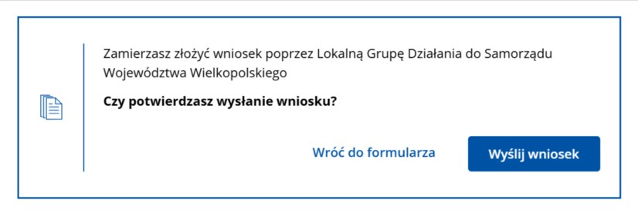
W przypadku reprezentacji wieloosobowej ujętej we wniosku o przyznanie pomocy w celu prawidłowej wysyłki system poprosi o uwierzytelnienie dokumentu przez wszystkie osoby uprawnione.
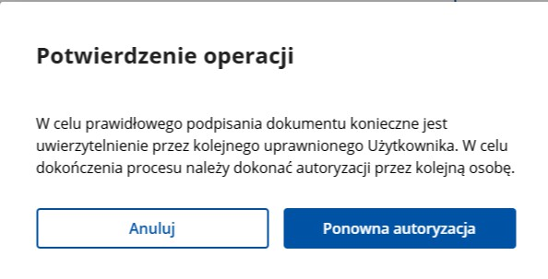

Przycisk ten będzie aktywny jedynie w okresie trwania naboru. Jeżeli dane wymagają poprawy – należy dokonać zmiany przed wysłaniem wniosku. Zmiany należy dokonać poprzez cofnięcie się do części wniosku wymagającej poprawy.
W przypadku składania Korekty wniosku należy wypełnić również pole „Adnotacje/wyjaśnienia”. W tym polu (pole tekstowe) należy opisać przyczynę składania korekty lub zmiany wniosku.
Po wypełnieniu każdej sekcji wniosku zapisuje się automatycznie jego wersja robocza. Po wypełnieniu kompleksowo wniosku istnieje możliwość wydruku jego wersji roboczej.

W celu przygotowania prawidłowej wersji wniosku i ewentualnej potrzeby doradztwa w LGD istnieje możliwość użycia przed wysyłką przycisku DRUKUJ, dzięki czemu można WYDRUKOWAĆ lub ZAPISAĆ na komputerze WERSJĘ ROBOCZĄ WNIOSKU w formacie pdf.
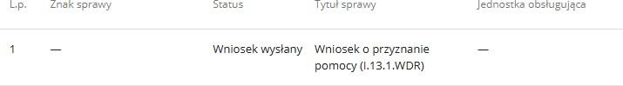

Następnie odśwież
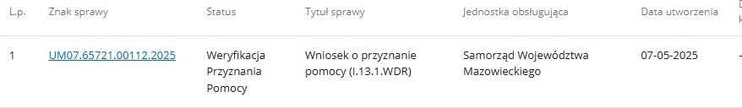
W przypadku zaistnienia potrzeby dotyczącej dodatkowego poinformowania podmiotu wdrażającego w sprawie istnieje możliwość przekazania pisma czy dokumentu poprzez użycie przycisku .
Przycisk wyślij korespondencję nie służy do składania uzupełnień /wyjaśnień, wnioskowania o aneks, rozwiązanie umowy czy zwrócenia się z prośbą o przywrócenie terminu.
Należy w powyższych sytuacjach używać przycisków dedykowanych odpowiednim działaniom w sprawie tj.


Przywrócenie terminu na wykonanie określonych czynności w toku postępowania w sprawie o przyznanie pomocy
W razie uchybienia terminu wykonania przez Wnioskodawcę określonych czynności w toku
postępowania w sprawie o przyznanie pomocy, SW na prośbę Wnioskodawcy o przywrócenie terminu przekazaną za pomocą PUE przywraca termin wykonania tych czynności jeśli zaistniały przesłanki zgodne z zapisami Wytycznych podstawowych oraz zapisami Regulaminu.
Przywrócenie terminu obsługa:

- Użycie przycisku „Przywróć termin” przy danej sprawie
- PUE umożliwia wysłanie korekty wniosku i dodatkowych, skorygowanych dokumentów, poprzez użycie przycisku „Koryguj wniosek”
- Korekta wniosku musi zostać złożona w tym samym dniu (do 23:59), w którym wnioskodawca wystąpił o przywrócenie terminu.

